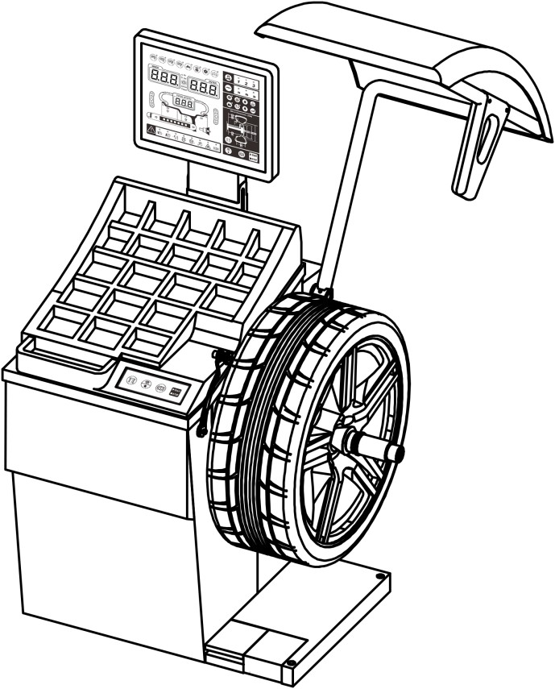Стенды балансировочные для колес легковых автомобилей HW 9710,
HW9720.
Руководство по эксплуатации
Дистрибьютор DEKAR в России:
ООО "ТТС-Авто" 109387, г. Москва, ул. Ейская, д. 6 стр. 4
Тел./факс:+7 (495) 744-06-24
WEB/HTTP: www.ttsauto.ru

Внимательно прочтите данное руководство перед эксплуатацией станка и держите его под рукой для удобства поиска. Строго следуйте инструкциям для достижения наилучшей производительности станка.

Версия№：V 1.0 Дата релиза： 20-09-2017

1 Правила техники безопасности................. ................................................. ...................... 1

1.0 Соответствующие напоминания о безопасности .......................................... 1

1.1 Инструкции по технике безопасности .................................................... ........... 4

1.2 Знаки о безопасности ................. .............................................. ................................ 5

2 Технические характеристики.............................. ................................................. .............. 6

2.1 Общий вид ............................................................ ................................................. .... 6

2.2 Панель управления .......................... ........................,,,......................... ...................... 7

2.3 Основные функции..... .................................................. .............................................. 8

2.4 Основные технические характеристики........................ ......................................10

3 Транспортировка и хранение ........................... ................................................. ............... 10

4 Установка............................................. ................................................. ...................................... 11

4.1 Распаковка ……….................................................... ................................................. ......11

4.2 Пространство для установки .................................................................... ............... 11

4.3 Сборка компонентов............................. ................................................. ................... 12

4.3.1 Сборка вала .................................................. ................................................. ......12

4.3.2 Сборка защитного кожуха ...................... ................................................. ....12

4.3.3 ............................................... ................................................. ...................................12

4.4 Подключение питания и подачи воздуха ......................... ................................13

4.4.1 Установка блока управления главным дисплеем ............ ................. 13

4.4.2 Подключение источника питания ...................... ...................................... 13

4.4.3 .............................................. ................................................. ................................... 13
5. Начало использования……………………………………………………………………..13

5.1 Самопроверка при запуске.................... ................................................. .............. 13

5.2 Монтаж и демонтаж колеса ...................................................... ............................13

5.2.1 Монтаж и демонтаж колеса HW9710 ................................................... .13

5.2.2 Монтаж и демонтаж колеса HW9720 ................................................... ..14

5.2.3 Монтаж специальных колес.................................. ......................................15

5.3 Балансировка ................................................... ................................................. ..........15

5.3.1 Стандартная динамическая балансировка............ ...............................16

5.3.2 Статическая балансировка ............... ................................................. ....... 18

5.3.3 Функция OPT............................................ ................................................. ... 19

5.3.4 Программы балансировки ALU....... ................................................. .... 20

5.3.5 Программы балансировки EALU...... ................................................. .. 22

5.3.6 Функция SPL (SPLIT)................................. ................................................. ...24

5.3.7 Балансировка колес мотоциклов........... ................................................ 26

5.3.8 Режим измерения радиального биения и осевого биения .... 27

5.3.9 Управление многими пользователями............. ................................ 28

5.3.10 Управление материалами грузиков-противовесов ............. ........ 29

5.3.11 Использование принадлежностей......................................................... 29

5.3.12 Использование клавиш быстрого доступа ....................................... 30

5.3.13 Дополнительные функции ............................. ...................................... 30

6 Настройка системы................................ ................................................. ............................. 32

6.0 Навигация по системным настройкам ...................... ...................................... 32

6.1.1 Информация о программе ...................................................... ……………32

6.1.3 Сообщения об ошибках.............................................. ................................ 32

6.2 Управление защитным кожухом (рис. 62) ..................... ................................ 35

6.2.1 Настройка работы с защитным кожухом .............. ..............................35

6.2.2 Настройка эффективности защитного кожуха…. ............. ................. 36

6.2.3 Настройка пневматического привода защитного кожуха (доп. опция)…36

6.3 Настройка единиц измерения дисбаланса……………..................................... 36

6.3.1 ................................................ ................................................. ................................ 36

6.3.2 ................................................ ................................................. ................................ 36

6.3.3 ................................................ ................................................. ................................ 36

6.3.4 ................................................ ................................................. ................................ 36

6.4 Настройки автоматического измерителя…………………………………….......... 37

6.4.1 Единицы измерения автоматического измерителя «а»................. 37

6.4.2 Разрешение автоматического измерителя «а»...................................37

6.4.4 Единицы измерения автоматического измерителя «d”............... 37

6.4.5 Разрешение автоматического измерителя “d”. ............................. 37

6.4.6 Значение по умолчанию для автоматического измерителя «d». 38

6.4.7 Единицы измерения автоматического измерителя «b”................ 38

6.4.8 Разрешение автоматического измерителя “b” ............................. 38

6.4.9 Значение по умолчанию для автоматического измерителя “b”……………………………………………………………………………………………………..38

6.4.10 Активация автоматических измерителей расстояния и диаметра a”и d”…….……………………………………………………………...................................... 38

6.5.1 Настройка звукового сигнала ................................. ................................ 38
6.5.2. Настройка громкости звукового сигнала......................................... 38

6.5.3 Функция перехода в режим ожидания................................................ 38

6.5.4 Настройка функции лазерного индикатора ....................................... 39

6.5.5 Автоматическая настройка автоматического измерителя “a” и“d”и управления освещением ..................................................................... 39

6.5.6 Функция MOTO………………… ....................................... ........................................ 39

6.5.7 Настройка функции оптимизации (OPT) .............................. ...................... 39

6.5.8 Настройка режима разделения грузиков за спицами……………………………………………………………............................................ ....... 40

6.5.9 Определение положения дисбаланса и функция блокировки.......... 40

6.6 Функция управления аксессуарами .................................... ...................... 40

７Программа калибровки .................................. ................................................. ............... 40

7.0 Программа калибровки................................... ................................................. ...... 40

7.1 Калибровка датчиков дисбаланса............. ................................................. ........ 41

7.1.0 Калибровочный инструмент ................ ................................................. ........... 41

7.1.1 Калибровка нуля........................................ ................................................. ... 41

7.1.2 Калибровка при наружном положении грузика……………...... ....... 42

7.1.3 Калибровка при положении грузика изнутри …………………............ 42

7.2 Калибровка нуля балансировочного вала................. ...................................... 42

7.2.0 Калибровочный инструмент ................ ................................................. ... 42

7.2.1 Шаг 1................................... ................................................. ................................ 42

7.2.2 Шаг 2............................................ ................................................. ...................... 42

7.3 Калибровка измерителей............................. ................................................. ....... 43
7.3.0 Калибровочный инструмент ............... ................................................. ... 43

7.4.0 ................................................ ................................................. ................................ 43
7.4.1 ............................................... ................................................. ................................ 43

7.4.2 Калибровка измерителя «d» Шаг 2 ....................... ................................. 44

7.4.3 Калибровка измерителя «d» Шаг 3 ....................... ................................. 44

7.5 ............................................. ................................................. ............................................. 44

8 Устранение неполадок ................................ ................................................. ...................... 45

8.1 Описание общих кодов… ............................................... ........................................ 45

8.2 Строка оперативной информации и описание.......... ..................................... 46

8.3 Описание кодов ошибок и решения ....................................... ......................... 47

9 Приложение..................................... ................................................. ...................................... 48

9.1 Электрическая схема..................................... ................................................. .......... 48

9.1.1 Схема HW9710 ....................................... ................................................. ........ 48

9.1.1 Схема HW9720 ....................................... ................................................. ........ 49

9.2 Пневматическая система………. ...................................... ...................................... 50

9.2.1 Схема HW9720 ................................................ ................................................. 50

1 Правила техники безопасности

1.0 Соответствующие напоминания о безопасности

Освещение
Обеспечьте достаточное освещение рабочей зоны станка (200Люкс)
Не используйте станок на открытом воздухе. И если пользователь будет использовать станок на открытом воздухе, подумайте повреждениях из-за ветра молнии, дождя и т. д.
Станок должен стоять на ровной поверхности, исключая любой уклон. Пожалуйста, проверьте уровень станка перед его использованием.

Демонтаж и утилизация

УЩЕРБ ОКРУЖАЮЩЕЙ СРЕДЕ.
Только надлежащим образом обученный персонал может демонтировать и утилизировать устройство.

Демонтаж

При демонтаже изделия, примите во внимание: ОПАСНОСТЬ ЭЛЕКТРИЧЕСКИМ ТОКОМ!
При выполнении любых работ по выводу из эксплуатации и демонтажу агрегата отключите от станка все источники питания, убедитесь, что они не могут быть включены непреднамеренно, и убедитесь, что они были отсоединены. Заземлите их и замкните накоротко, а также накройте или изолируйте соседние токоведущие части. Невыполнение этого требования может привести к серьезным травмам или смерти.
ВЫСОКОЕ ДАВЛЕНИЕ – ПРЕДСТАВЛЯЕТ ОПАСНОСТЬ

При проведении любых работ по выводу из эксплуатации и демонтажу станка закройте и опорожните все соединительные трубы, пока давление не станет таким же, как давление окружающего воздуха (для версии станка с пневмоприжимом). Невыполнение этого требования может привести к травме.

ВОЗМОЖНОСТЬ ТРАВМ!

Зафиксируйте станок от соскальзывания. Станок готов к транспортировке.
Важно, чтобы вся транспортная информация была соблюдена.

Утилизация

Специализированная компания с соответствующей компетенцией должна утилизировать станок и отдельные компоненты. Должно быть обеспечено, что:
– компоненты разделены в соответствии с типами материалов

– материалы сортируются и разделяются в соответствии с их свойствами. УЩЕРБ ОКРУЖАЮЩЕЙ СРЕДЕ.
Утилизируйте все компоненты и рабочие материалы (например, масло, хладагент и водно-гликолевую смесь) отдельно в соответствии с материалом и в соответствии с местным законодательством и экологическими нормами.

Регулярная информация

Декларация о соответствии

Оборудование, сопровождаемое этой декларацией, соответствует Директиве(ам) ЕС:

2006г./42/EC Машины Директива

2014/30/Электромагнитная совместимость ЕС Директива

Производитель заявляет, что описанная продукция соответствует основным требованиям нижеуказанных стандартов, основанных на вышеупомянутых директивах. Элемент оборудования, указанный ниже, прошел внутренние производственные проверки с мониторингом окончательной оценки третьей стороной.

Декларация по шуму

Уровень звуковой мощности: Lwa<85 Дб
Сопровождаемая неопределенностью K=4 дБ
Это измерение выполнено в соответствии с EN ISO 3746:2010.
Применяемые условия эксплуатации:
Все двигатели работают с нормальной рабочей скоростью.

«Приведенная цифра является уровнем эмиссии и не обязательно является безопасным рабочим уровнем. Хотя существует корреляция между уровнями излучения и воздействия, ее нельзя надежно использовать для определения погоды или не требуются дополнительные меры предосторожности. Факторы, влияющие на фактический уровень воздействия на рабочую силу, включают характеристики рабочего помещения, других источников шума и т. д., т. е. количество машин и других смежных процессов. Также допустимый уровень воздействия может варьироваться от страны к стране. Эта информация, однако, позволит пользователю машины лучше оценить опасность и риск».

1.1 Инструкции по безопасности
● Машину должен использовать только авторизованный и должным образом обученный персонал.

Неправильная эксплуатация приведет к неправильным результатам измерения.

● Калибровка должна производиться в строгом соответствии с инструкцией. Неправильная калибровка приведет к неправильной работе станка.
● Рабочая среда должна соответствовать положениям настоящего руководства.

● Электропитание и подача воздуха должны соответствовать требованиям к данному оборудованию.
● Защитный кожух должен быть установлен для обеспечения эффективной защиты.

● Нарушение инструкций по транспортировке и эксплуатации, содержащихся в данном руководстве, строго запрещено. Производитель не несет ответственности за любой ущерб или травмы, вызванные такой операцией.
● Превышение диапазона измерения оборудования может привести к повреждению и неточным измерениям.
● Если оператор не соблюдает правила техники безопасности и вызывает повреждение оборудования, сняв защитное устройство, производитель немедленно прекращает выполнение своих обязательств по безопасности.

1.2 Знаки о безопасности

 | Предупреждение! Все выключатели включены!
 | Не применяйте силу к балансировочному валу при перемещении станка!
 | Берегите руки при установке и затяжке обода!
 | Станок перестанет работать при открытии защитного кожуха!
 | Надежно заземлите!
 | Лазерный указатель работает. Не смотрите прямо на него, иначе можно нанести травму глазам
 | Не топтать!
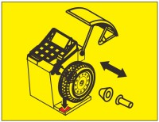 | Ставьте и снимайте колесо с помощью педали, когда  защитный кожух колеса открыт.
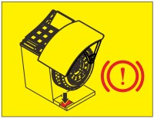 | Остановка колеса и торможение колеса ножной педалью, когда защитный кожух колеса закрыт.  защита колеса закрыта.

2 Технич. характеристики

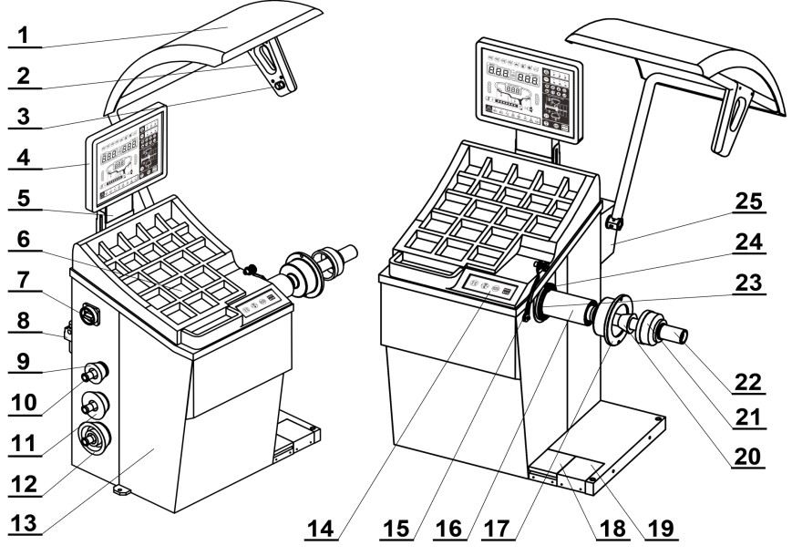2.1 Общий внешний вид

Рис.1 внешний вид структуры

Табл. 1 описание структуры внешнего вида

№т. | Описание | HW9710 | HW9720
1 | Защитный кожух | √ | √
2 | Держатель ультразвукового датчика ширины B | √ | √
3 | Ультразвуковой датчик | √ | √
4 | Главный блок управления сдисплеем | √ | √
5 | Держатель дисплея | √ | √
6 | Крышка из АБС и лоток для грузиков | √ | √
7 | Выключатель питания | √ | √
8 | Лубрикатор и влаго-масло отделитель |  | √
9 | Конус №2 | √ | √
10 | Стержень-держатель для конусов | √ | √
11 | Конус № 3 | √ | √
12 | Конус №4 | √ | √
13 | Кабинет | √ | √
14 | Передняя панель управления | √ | √
15 | Автоматический измеритель | √ | √
16 | Балансировочный вал | √ | √
17 | Посадочная поверхность фланцевой пластины | √ | √
18 | Ножная педаль |  | √
19 | Переключатель режима ожидания | √ | √
20 | Конус №1 | √ | √
21 | Кольцо прижимной чашки | √ | √
22 | Быстросменная гайка/адаптер | Быстросменная гайка | Адаптер
23 | Освещение для клейких грузиков | √ | √
24 | Лазерный указатель | √ | √
25 | Кронштейн защитного кожуха | √ | √

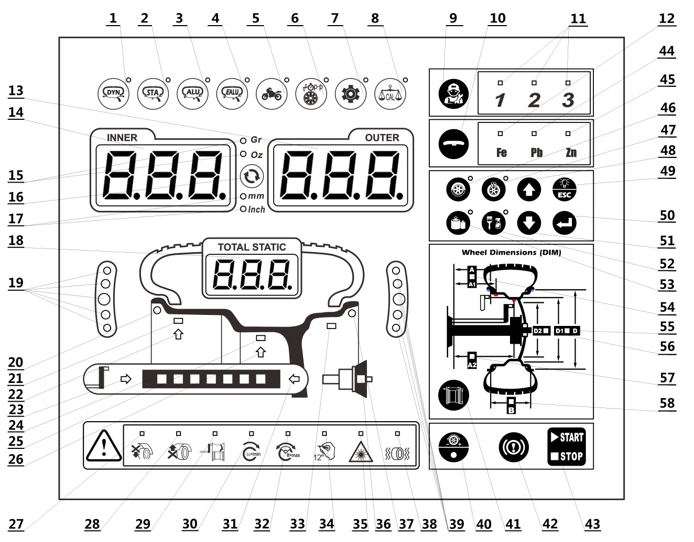

2.2 Панель управления

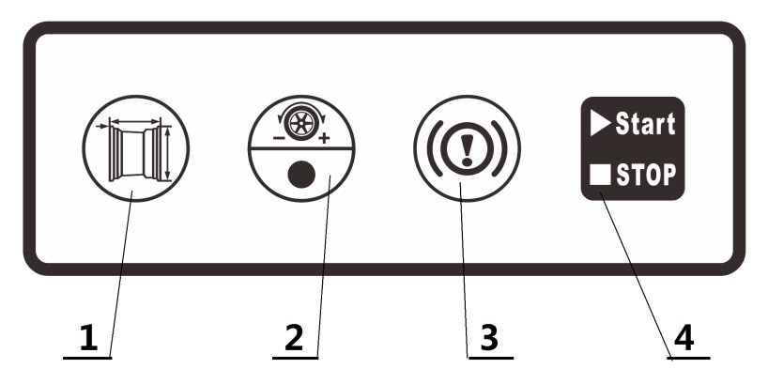

Рис.2 Передняя панель управления

Таб. 2 Описание функций передней панели управления

№. | Описание | №. |  | Описание
1 | Вткнопка переключения параметра | 2 | Ввод данных (прокрутка вперед и назад с  колесом）/кнопка автоматического определения положения дисбаланса
3 | Кнопка блокир./остановки колеса | 4 | Старт/стоп

Рис.3 Основной дисплей блока управления
7

Табл. 3 Функции дисплея управления

№ |  | Описание | № |  | Описание
1 | Динамич. балансировка /световой индикатор |  | 2 | Статич. балансировка /световой индикатор
3 | Программы балансировки ALU (для легкосплавных дисков /световой индикатор |  | 4 | Программы балансировки EALU (для легкосплавных дисков /световой индикатор
5 | Кнопка программы балансировки колес мотоциклов /световой индикатор |  | 6 | Выбор/индикация оценки биения диска
7 | Кнопка выбора настроек / световой индикатор |  | 8 | Калибровка/световой индикатор
9 | Кнопка переключения пользователей |  | 10 | Кнопка выбора типа грузика
11 | Светов.индик.пользов. |  | 12 | Опция для грузиков из железа (Fe)
13 | Дисплей отображения дисбаланса |  | 14 | Окно отображения дисбаланса с внутр. стороны
15 | Переключатель единиц: грамм/унция |  | 16 | Кнопка переключения единиц массы/длины
17 | Переключатель единиц длины: мм/дюйм |  | 18 | Окно отображ. значения статич.дисбаланса/окно отображения функций
19 | Индикатор полож. дисбаланса для внутр. плоскости |  | 20 | Светов.индикатор полож.набивного груза с внутр.стороны
21 | Индикатор положения 1 клейкого груза режима ALU |  | 22 | Для режима ALU，светов.индикатор со стрелкой положения для приклеивания 1
23 | Индикатор выдвижения линейки-измерителя |  | 24 | Вспомогательный световой индикатор положения автоматического измерителя / клейкого груза
25 | Индикатор положения 2 клейкого груза режима ALU |  | 26 | Для режима ALU，светов.индикатор со стрелкой положения для приклеивания 2
27 | Индикатор незакрытого защитного кожуха |  | 28 | Индикатор – защитный кожух не открыт
29 | Подсказка об ошибке: индикатор ошибки автоматического линейки-измерителя AD |  | 30 | Подсказка об ошибке: световой индикатор слишком низкой скорости вращения
31 | Индикатор движения назад линейки-измерителя |  | 32 | Подсказка об ошибке: индикатор слишком большого угла при разделении груза за спицами
33 | Индикатор положения 3 клейкого груза режима ALU |  | 34 | Индикатор, указывающий метку на внешней стороне шины в положении «12 часов».
35 | Индикатор лазер. освещения |  | 36 | Индикатор применения аксессуаров
37 | Световой индикатор положения набивного груза с наружной стороны |  | 38 | Индикатор вибраций («возмущений») при балансировке
39 | Индикатор полож. дисбаланса для наружной плоскости коррекции |  | 40 | Ввод данных (прокруткой колесом вперед/назад)  /кнопка автоматического приведения к положению коррекции дисбаланса
41 | Кнопка переключения параметров колеса |  | 42 | Кнопка стоп/блокир.колеса
43 | Старт / стоп |  | 44 | Опция для грузиков свинца (Pb)
45 | Опция для грузиков из цинка ( Zn ) |  | 46 | Режим OPT (для динамич. или статич.режима) -кнопка/световой индикатор
47 | Индикатор/кнопка разделения груза за спицами (для ALU и EALU) |  | 48 | Кнопка «вверх» / добавить кнопку «1».
49 | Кнопка «назад», «выход» / освещ. |  | 50 | Кнопка ввода
51 | Кнопка «вниз»/кнопка минус «1». |  | 52 | Кнопка очистки - при повороте на 180 градусов
53 | Кнопка/индикатор проверки знач. мин. дисбаланса |  | 54 | Параметр колеса a, индикатор положения a1
55 | Параметр колеса d, индикатор положения d1 |  | 56 | Параметр колеса d2 - световой индикатор положения
57 | Параметр колеса а2 - индикатор положения  8 |  | 58 | Параметр колеса b - световой индикатор положения

2.3 Основные функции

Табл. 4 Функции и описание моделей
9
Описание | HW9710 | HW9720
Стандартная динамическая балансировка | √ | √
Статический режим балансировки N1, N2, N3 | √ | √
Режим балансировки ALU1 ~ ALU7 | √ | √
Режим балансировк EALU1~EALU2 | √ | √
Оптимизация дисбаланса (OPT) в режиме динамич. и статич. балансировки | √ | √
SPL (разделение грузика за спицами) в режиме ALU и EALU | √ | √
Режим измерения радиального и осевого биения диска | √ | √
Стандартная динамическая балансировка колеса мотоцикла | √ | √
Стандартная статическая балансировка колеса мотоцикла | √ | √
Функция reset аксессуаров для мотоциклов | √ | √
Грамм/унция, мм./дюйм. функция сдвига | √ | √
Автоматические датчики (a-d) и функция освещения | √ | √
Ультразвуковой измеритель ширины (b) | √ | √
Автоматическая функция для установки клейкого грузика с помощью щупа-измерителя | √ | √
Функция смещения колеса для очистки места установки клейкого грузика | √ | √
Установка клейкого грузика на «12 часов» с помощью лазера | √ | √
Установка клейкого грузика на «6 часов» с помощью лазера | √ | √
Функция автоматического позиционирования и блокировки | √ | √
Функция самокалибровки | √ | √
Автоматический прижим колеса на валу |  | √
Ручной прижим колеса на валу | √
Защитный кожух | √ | √
Функции самопроверки и диагностики | √ | √

2.4 Основные технич. хар-ки
Электропитание (однофазное) |  | 220 В / 50 Гц
 |  | 110 В / 60 Гц
Подача воздуха: (только для HW9720) |  | 0.45-0,8 МПа
Степень защиты |  | IP 54
Потребляемая мощность |  | 180Вт
Макс. об/мин |  | 160 об/мин
Время измерительного цикла |  | Около 7-11 сек
Диапазон измерений | Длина -a- | 10 мм — 350 мм | 0.4"— 13,8"
 | Диаметр диска-d- | 254 мм — 813 мм | 10,0”—32,0”
 | Ширина колеса -b- | 38 мм — 636 мм | 10,5”— 25,0”
 | Диаметр колеса | ≤ 1100 мм | ≤ 43,3”
 | Масса колеса | < 75 кг | < 165 фунтов
Погрешность измерения |  | ≤ ±1 г | 0.1 унция
Погрешность фазы (позиционирования) |  | ≤ ±1°
Погрешность автоматич. измерителя |  | ±1 мм | ±0.1”
Масса |  | 122 кг (HW9710) | 268.9 фунтов
 |  | 136 кг (HW9720) | 299.8 фунтов
Средний уровень шума |  | <70 днейБ
Параметры рабочей среды |  | Температура -20℃～50℃
 |  | Относительная влажность≤85%

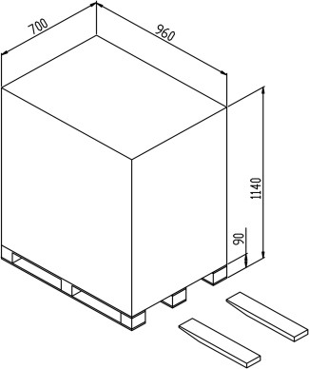3 Транспортировка и хранение

Станок следует транспортировать и хранить в оригинальной упаковке и складывать в соответствии с инструкцией на упаковке.
Перемещайте упаковку с помощью соответствующего вилочного погрузчика (рис.4)
Рис.4 Перемещение
Табл. 5 Диапазоны значений
10

4 Установка.

4.1 Распаковка.

● Сначала проверьте упаковку. Если есть какие-либо сомнения, прекратите распаковку и немедленно свяжитесь с поставщиком и агентом по доставке.
● Если упаковка в хорошем состоянии, откройте ее и убедитесь, что количество каждого компонента соответствует упаковочному листу. Проверьте машину и принадлежности.
● Удалите болты, которые крепят дно коробки и машины. Установите балансировочный станок устойчиво .
● Если есть какие-либо вопросы, не используйте машину и немедленно свяжитесь с поставщиком.
4.2 Пространство для установки.

● Рабочая зона должна соответствовать требованиям рис. 2.4. Земля должна быть ровной и твердой, без вибрации.
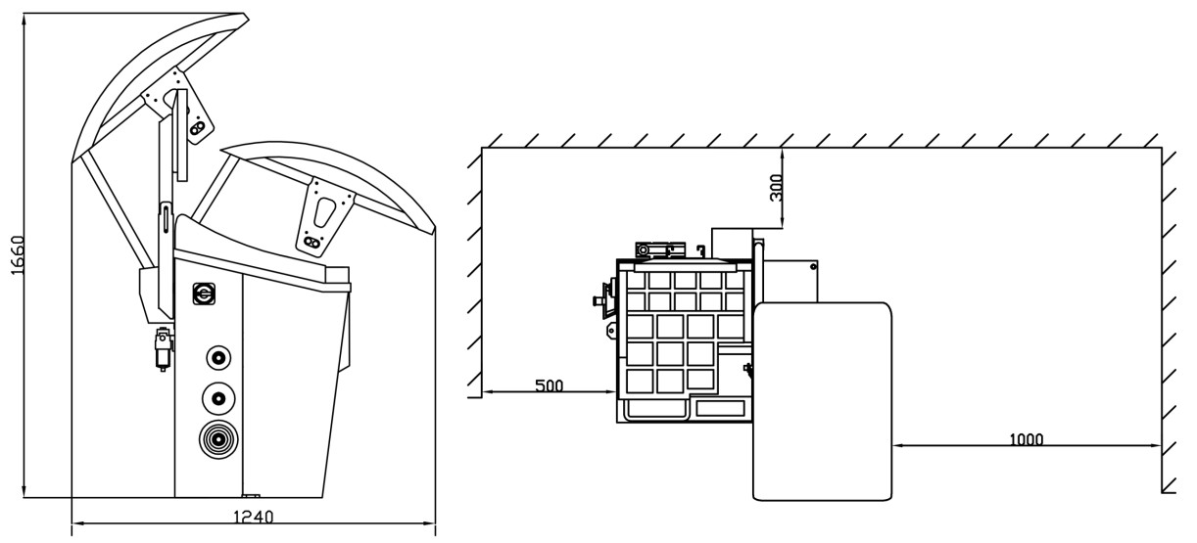
Рис.5 Требуемое пространство

● Розетки должны соответствовать требованиям по электропитанию в п. 2.4. Для HW9720, также должен быть обеспечено пневмопитание в соответствии с требованием п. 2.4.
11

Пространство установки должно соответствовать размерам на рис. 5, чтобы убедиться, что все компоненты работают без каких-либо ограничений.
● Станок не должен подвергаться воздействию солнечных лучей и дождя. При использовании на открытом воздухе следует обеспечить укрытие (навес).
4.3 Сборка компонентов.

4.3.1 Сборка вала.
Достаньте детали резьбового вала (рис. 6) или детали автоматического вала (рис. 7) из коробки с принадлежностями и

соберите их, как показано на рисунках ниже.
4.3.2 Установка защ.кожуха

Кожух с кронштейном показан на рис. 8
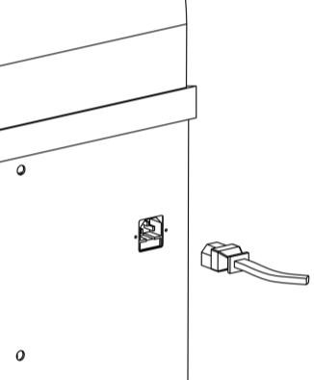Сначала подсоедините штекер защитного выключателя, а затем зафиксируйте кожух в соответствующем положении.
4.3.3 Установка держателей конусов（Рис.8）

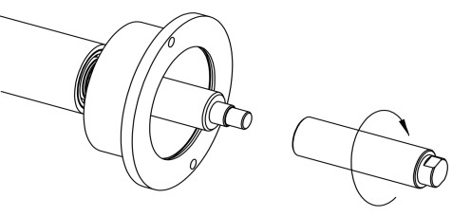

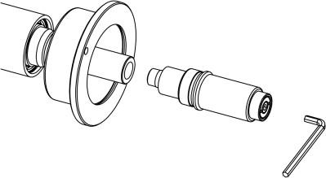Рис.6 Узел с валом HW9710

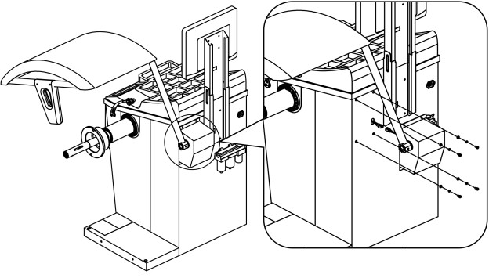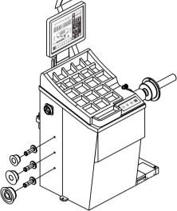Рис.7 Сборка автоматического вала HW9720

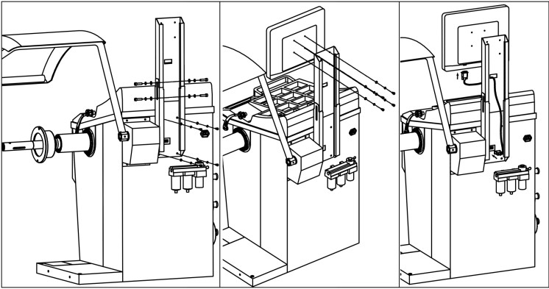Рис.8 защитный кожух, втулки конусов

Рис. 9 Установка блока управления основным дисплеем

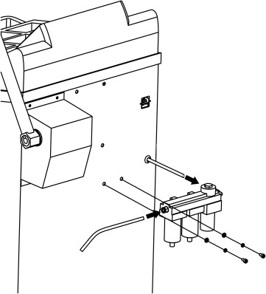Рис.10 подключение
источника питания
Рис.11 подключение подачи воздуха
12

4.4 Подключение питания и подачи воздуха.
4.4.1Установка блока управления основным дисплеем
Подключите дисплей, как показано на рис.9, а затем подключите кабель VGA.

4.4.2 Подключение источника питания
См. рис. 10, чтобы подключить и вставить другой конец кабеля в розетку.
Примечание: Розетка питания должна соответствовать местному стандарту и требованиям пункта 2.4 настоящего руководства.
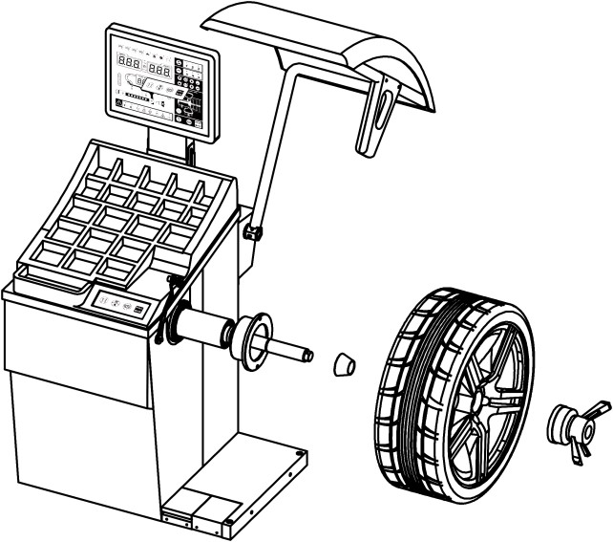4.4.3 Подключение подачи воздуха (Рис.11） Подача воздуха должна соответствовать требованиям п. 2.4 данного руководства. Отрегулируйте воздух в соответствии с Руководством по эксплуатации блока подготовки воздуха FRL.

5 Начало использования

5.1 Самопроверка при запуске

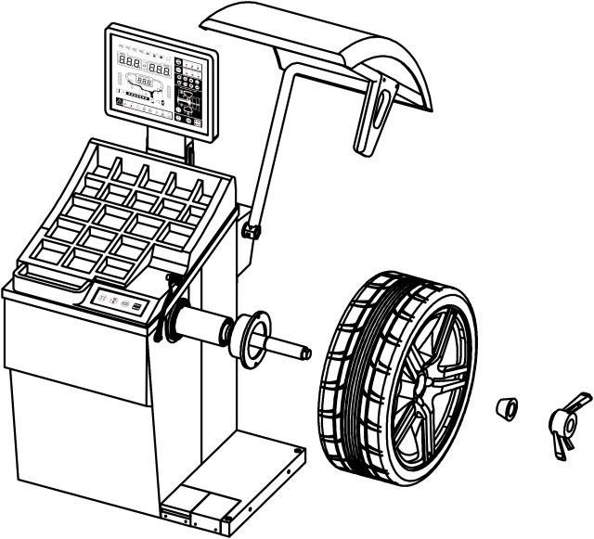Включите станок, система начнет самопроверку, а затем войдет в заданный режим балансировки. Режим по умолчанию — динамический.
5.2 Установка и снятие колеса.

5.2.1 HW9710 Монтаж и демонтаж колес.
Есть два пути установки колеса:

Установка колеса в «прямом» направлении

Рис.12 установка колеса «обратным» способом (на примере станка HW9710)

«прямое» направление и обратное направление. Сначала выберите конус, который соответствует размеру отверстия обода, чтобы центральное отверстие находилось в пределах диапазона
13

конуса, а затем установите колесо, как показано на рис.12. Зафиксируйте его быстрозажимной гайкой.
Для демонтажа колеса, отверните быстрозажимную гайку и сняв колесо и втулку.
5.2.2 Монтаж и демонтаж колес на HW9720.

Как и в 5.2.1, есть два способа крепления колеса. Сначала выберите конус, соответствующий размеру отверстия обода, чтобы центральное отверстие находилось в пределах диапазона конуса, затем установите колесо, как показано на рис. 13, и, наконец, нажмите на педаль, чтобы завершить монтаж.
Или наоборот, откройте защитный кожух и нажмите на педаль, снимите колесо и втулку.

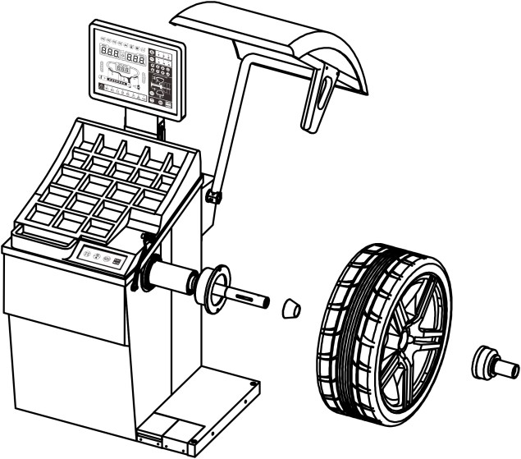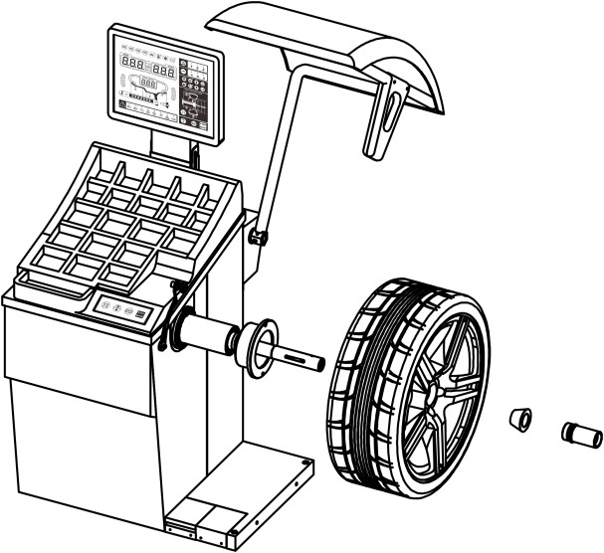Установка колеса в «прямом» направлении Установка колеса в обратном направлении
Рис. 13 Крепление колеса HW9720

Замечание：При установке колеса на HW9720 прикрепите колесо к пластине с фланцем как можно ближе, насколько это возможно. Прижмите переходник (стопорную втулку) к ободу, а затем нажмите педаль, чтобы зафиксировать колесо.
14

5.2.3 Монтаж специальных колес
5.2.3.1 Монтаж сверхширокого колеса

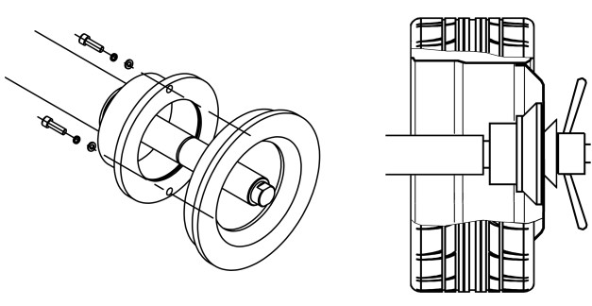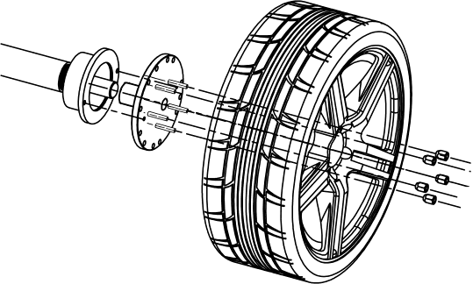 Рис.14 установка сверхширокого колеса Рис. 15. Колесо без центрального отверстия

Дополнительный аксессуар XSTD-2X называемый удлинитель фланца необходим для монтажа сверхшироких колеса. Соберите фланец, как показано на рис. 14, а затем установите колесо. Этот аксессуар может увеличить ширину балансируемого колеса.

5.2.3.2 Монтажных колеса без центрального отверстия.

Для установки колес без центрального отверстия требуется специальный аксессуар XSTD-61 (доп. опция). Установите, как показано на рис.15.

5.3 Балансировка.

На рис.16 показаны все режимы балансировки, доступные для разных типов колес и различных предпочтений клиентов. За исключением статической балансировки, все они относятся к стандартной динамической балансировке.
В режимах балансировки, отличных от мотоциклов, настоятельно рекомендуется режим EALU, так как он намного удобнее, быстрее и точнее. Это хорошая замена традиционному режиму балансировки ALU.

15

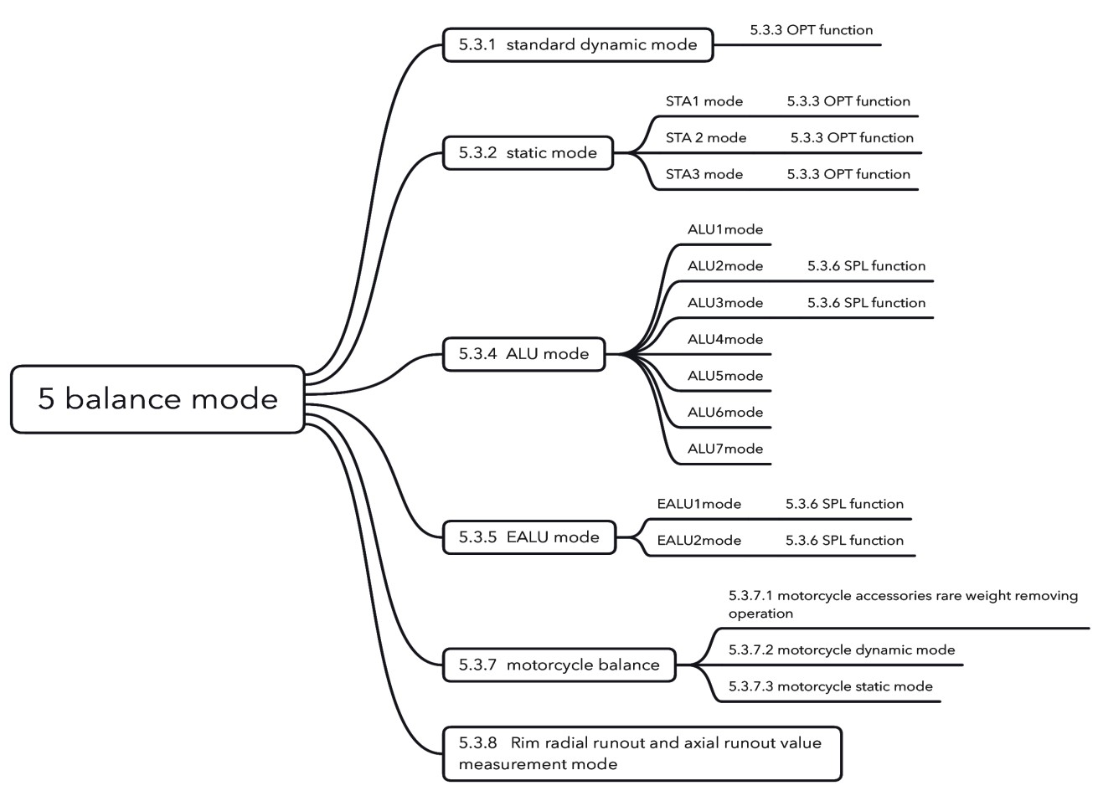
Рис.16 Режимы балансировки

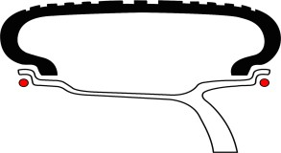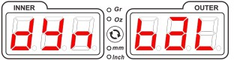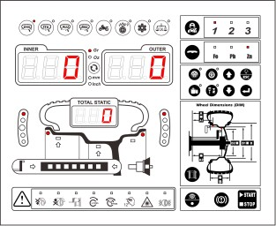5.3.1 Стандартная динамическая балансировка

При запуске станка по умолчанию включается режим стандартной динамической балансировки (Рис.17) В других режимах нажмите кнопку для перехода в динамический режим.
Динамический баланс — это режим векторного баланса, поэтому для
колеса, ширина которого меньше 2,5 дюймов, рекомендуется программа статической балансировки.
5.3.1.1 Ввод параметров колеса

Введите параметры колеса, как показано на рис.19, вручную или автоматически. Вытяните автоматический измеритель датчик (рис. 18) до края диска, а затем завершите ввод.
16

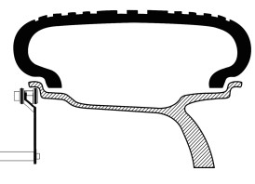Рис.17 Динамическая балансировка

Рис.18 Измерение (ввод)
параметра

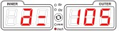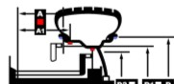

№ | Параметр | Ручной ввод вручную |  | Ввод автоматич. измерителем
1 | ”а” | Нажать кнопку для входа в экран ввода «a», удерживайтекопку, поверните колесо вперед или назад, чтобы ввести расстояние a = 105 мм. |  | Вытяните автоматический измеритель (калибр) и измерьте «а» и «d» в соответствии с рис.18. После автоматич.ввода, станок издает один звуковой сигнал и тем временем отобразит «a» 105 мм и «d» 16,0 дюймов. Возврат измерителя в исх. положение вызовет автоматический переход к шагу 3 (Step3): вводу значения «b».  Закройте защитный кожух, он автоматически измерит и введет значение «b». | 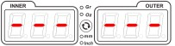  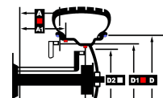  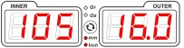  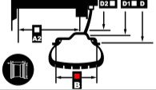  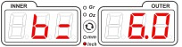
2 | “d” | Нажатькнопку для входа в экран ввода «d», удерживайте кнопку, поверните колесо вперед или назад, чтобы ввести диаметр d = 16,0” дюймов. | 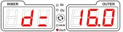  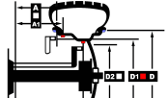
3 | "b" | Нажать кнопку, чтобы войти в экран ввода «b», удерживайтекнопку, поверните колесо вперед или назад, чтобы ввести ширину b = 6,0 дюйма.
Рис.19 ввод параметров колеса
5.3.1.2 Стандартная операция динамической балансировки

См. рис. 20 для стандартной динамической и балансировки.

Шаг | Описание | Изображение
1 | Измерение баланса:  Закройте защитный кожух, балансировочный станок автоматически перейдет в режим измерения баланса.  ... ...  После, он переходит к шагу 2 со звуковым сигналом. | 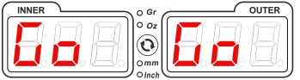 | 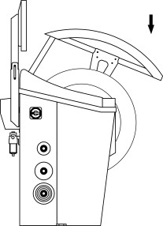
2 | Внутр. баланс (приоритет бОльшого значения):  Колесо автоматически останавливается и блокируется во внутреннем положении, когда горят все световые индикаторы. Это означает значение дисбаланса в положении 12 часов.  составляет 30 г. Возьмите груз массой 30 г и закрепите ее на «12часов». Операция коррекции баланса по внутренней плоскости -завершена. | 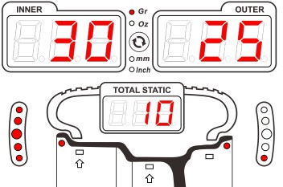 | 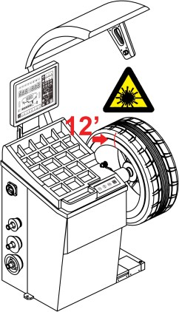
3 | Внешний баланс:  Нажать для автоматического определения положения дисбаланса по внешней плоскости. Колесо останавливается и блокируется в положении коррекции по наружной плоскости, когда горят все световые индикаторы. Это означает, что в положении «12 часов» значение дисбаланса составляет 25 г. Возьмите груз массой 25 г и закрепите его в  положении «12 часов». Операция коррекции баланса по внешней плоскости -завершена. | 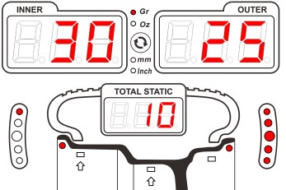 | 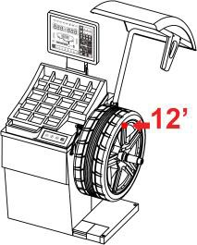
Рис.20 Стандартное измерение динамического дисбаланса
17

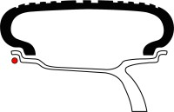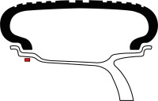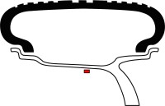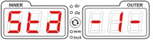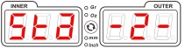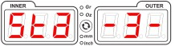5.3.2 Статическая балансировка

Из любого другого режим
измерения, нажмите кнопку,
чтобы перейти в режим STA1

Постоянно нажимайте для переключения

Режим STА1 Режим STА2 Режим STА3
Рис.21 Режимы статической балансировки

между STA1, STA2 и STA3. Колеса могут достичь баланса моментов с помощью

вращающегося вала вал через статическую балансировку. Если станок переходит в статический режим измерения после стандартного измерения (динамической балансировки), операцию балансировки можно выполнить напрямую, пропустив процесс измерения, показанный на рис. 5.3.2.1.

5.3.2.1 Ввод параметров колеса

Как и в 5.3.1.1, введите три параметра колеса. Т.к. это статическая балансировка, - в расчете участвует только диаметр“d», однако предлагается ввести 3 параметра, чтобы упростить переключение между различными режимами.

Шаг | Описание | Изображение
1 | Измерение статического баланса:  Закройте защитный кожух, балансировочный станок автоматически перейдет в режим статической балансировки.  После измерения, он переходит к шагу 2 со звуковым сигналом.
2 | Операция статической балансировки:  Колесо автоматически блокируется во внутреннем положении, когда горят все световые индикаторы. Это означает, что в положении «12 часов» значение дисбаланса составляет 35 г. Возьмите груз  35 г и прикрепите его в этом положении для завершении операции. | 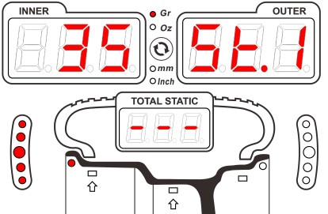
Рис.22 Измерение статического дисбаланса
18

5.3.2.2 Измерение статического дисбаланса (на примере STA1)
5.3.2.3 Разница между STA1, STA2 и STA3
Положения дисбаланса- разные. Из-за этого STA1 прижимает груз к краю обода, а STA2 и STA3 прикрепляют груз к внутренней стороне обода. Значения дисбаланса меняются с радиусом.

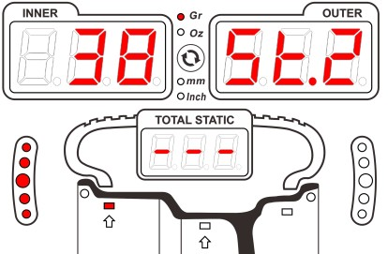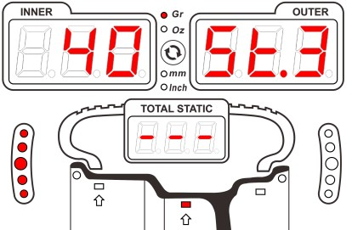Рис. 23 разница между STA1, STA2 и STA3

5.3.3 Функция оптимизации ОПТ (OPT)

ОPT можно использовать только в стандартном динамическом режиме и статическом режиме. Эта функция предназначена для компенсации дисбаланса между шиной и стальным ободом, чтобы максимально уменьшить вес устанавливаемых грузиков.
5.3.3.1 Запуск оптимизации (OPT)
В стандартном динамическом или статическом режиме нажмите чтоб запустить эту функцию. Когда значение общего статического дисбаланса меньше установленного значения, указанного в главе 6.5.7, появится сообщение 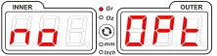, означая, что оптимизация не требуется, и автоматически вернется в текущее состояние.
Но если условия позволяют, программа переходит к стадии «OPT1». Положение дисбаланса будет разблокировано автоматически.
5.3.3.2 Шаг 1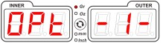
Сначала отметьте мелом контрольную точку, соответствующую ниппелю, затем поверните ниппель на 12 часов и оставьте там, нажмите или чтобы перейти к стадии «OPT2».

5.3.3.3 Шаг 2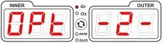
19

Снимите колесо с балансировочного станка, снимите шину с диска на шиномонтажном станке. Снова установите диск на балансировочный станок, поверните ниппель на 12 часов еще раз и оставьте в нем и нажмите или чтоб перейти к стадии «OPT3».
5.3.3.3 Шаг 3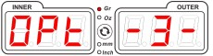
5.3.3.3.1 Выполнение измерения OPT
Закройте защитный кожух, начните измерение OPT.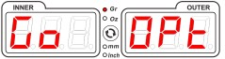，По окончании будет отображаться 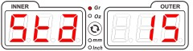- предположительное значение остаточного дисбаланса (15 г) после оптимизации. Вращайте колесо, пока не загорятся все индикаторы снаружи,，нанесите на диск отметку мелом в положении «12 часов»

5.3.3.3.2 Оптимизация положения диска и шины

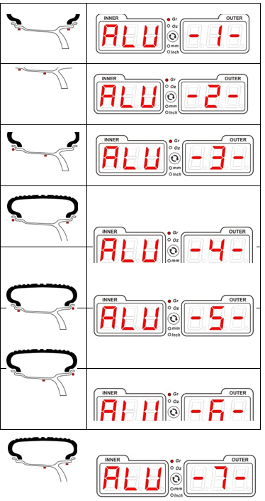
Снимите диск с балансировочного стенда, с помощью шиномонтажного станка установите диск и шину на место, чтобы контрольные метки совпадали. Оптимизация закончена. Нажмите любую кнопку, будет отображаться 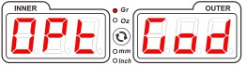 а также программа вернется в предыдущее состояние измерения.

5.3.3.4 Выход из режима OPT
При измерении – «OPT» можно прервать нажатием кнопок или
и станок возвращается к предыдущему состоянию измерения.
5.3.4 Балансировка в программах ALU

В любом другом режиме измерений, нажатие кнопки позволит перейти в

Режим ALU1. Нажатие

Рис. 24 Режимы ALU
20

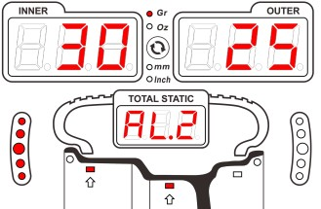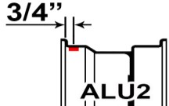

кнопки позволяет переключаться между режимами ALU1-ALU7 (рис. 24)
После стандартного измерения в динамическом режиме, можно непосредственно перейти в режим ALU (можно пропустить ALU - измерение, а затем непосредственно выполнить операцию балансировки.

5.3.4.1 Ввод параметров колеса

Так же как и в главе 5.3.1.1, введите 3 параметра колеса. На основе 3 параметров и формы обода из сплава балансировочный станок автоматически рассчитает физический размер соответствующего положения клейкого груза, а затем выполнит балансировку.

5.3.4.2 Измерение баланса ALU
Возьмем ALU2 в качестве примера и обратимся к процессу измерения ALU, показанному на рис. 25.
Шаг | Описание | Изображение
1 | Измерение дисбаланса:  Закройте защитный кожух, балансировочный станок автоматически перейдет в состояние измерения ALU2.  ... ...  После измерения, он переходит к шагу 2 со звуковым сигналом.
2 | Дисбаланс по внутренней плоскости (приоритет бОльшого значения):  Колесо автоматически останавливается и блокируется во положении для коррекции с внутр. стороны, когда горят все световые индикаторы. Это означает, что в положении «12 часов» значение дисбаланса составляет 30 г. Возьмите 30-граммовый груз и прикрепите его в этом месте внутрь диска на 3/4 дюйма и лазерная метка на 12 часов совпадают. Коррекция дисбаланса по внутр. плоскости - завершена.
3 | Дисбаланс по внешней плоскости:  Нажать чтоб колесо расположилось для корректировки дисбаланса по наружной плоскости.Колесо останавливается и блокируется в наружном положении, когда горят все световые индикаторы. Это означает, что в положении «12 часов» значение дисбаланса составляет 25 г. Возьмите груз массой 25 г и прикрепите его в этом месте, на ½”от фланца внутрь, и лазерная метка на 12 часов совпадают. Коррекция дисбаланса по наружной плоскости - завершена. | 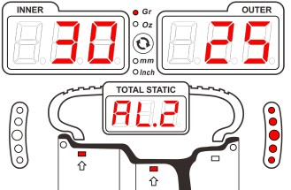  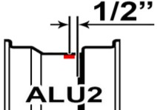
Рис.25 Работа балансировки в режиме ALU2
21

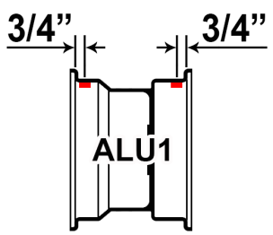 | 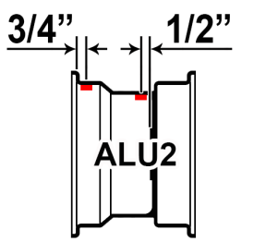 |  | 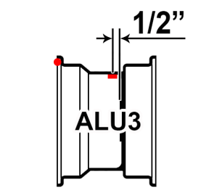 |  | 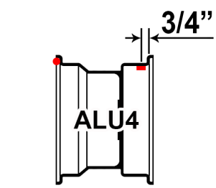
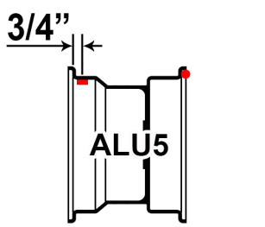 |  | 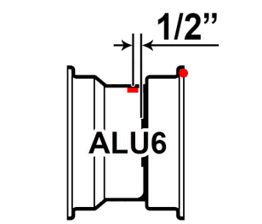 |  | 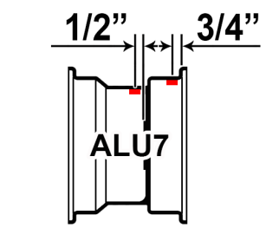
Рис.26 Приклеивание клейкого груза в режиме ALU1-7

Куда приклеить груз - зависит от формы обода. Выберите поверхность с бОльшим расстоянием, а затем приклейте или прикрепите груз, как показано на рис. 26, а затем балансировка в режиме ALUзавершена.

5.3.5 Балансировка в режиме EALU

Балансировка в режиме EALU - является особой функцией данного станка. Он выполняет точную балансировку ALU с помощью автоматических измерителей. Есть два режима: EALU1 и EALU2.

5.3.5.1 Вход в режим EALU и ввод параметров колеса（Рис. 27）
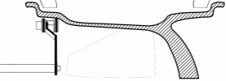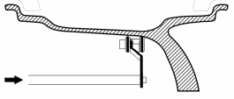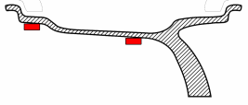В любом режиме измерения - выдвиньте измеритель в положение 1, а затем
EALU 1
 | 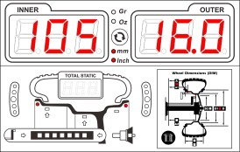 | 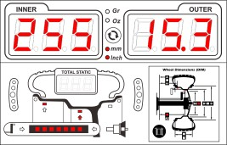 | 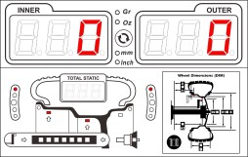
EALU 2 | 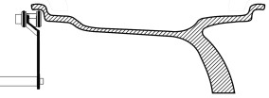 |  | 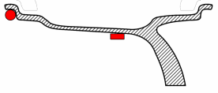
 |  | 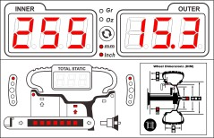 | 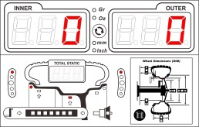

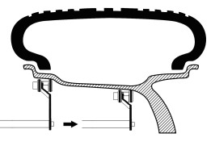

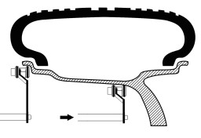

Рис.27 Режим измерения дисбаланса EALU
22

в положение 2，затем верните его в исходное положение. Станок автоматически перейдет в выбранный режим, и примет в расчетах конструкцию (конфигурацию) диска по измеренным положениям.

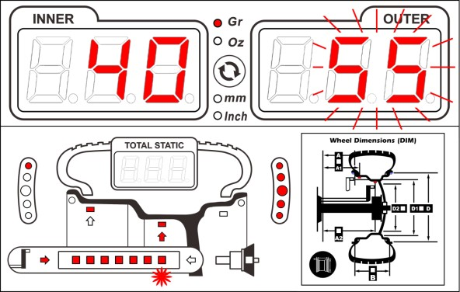

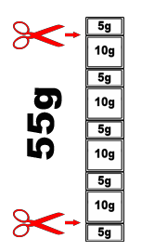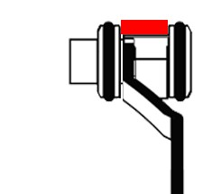Рис.28 Измерение баланса EALU Рис. 29 Клейкий груз на конце калибра (измерителя)

5.3.5.2 Балансировка в режиме EALU
Как и в других режимах, закройте защитный кожух, чтобы начать измерение. Когда закончите (например, EALU1, рис. 28), он автоматически остановится и зафиксируется во внутреннем или внешнем положение максимального дисбаланса.
5.3.5.3 Работа с клейким грузиком грузом EALU

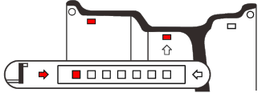5.3.5.3.1 EALU, внешний клейкий грузик
 | Вытяните измеритель в направлении стрелки； Индицируемая длина - меняется； Звуковой сигнал становится ближе и быстрее по мере приближения к цели.
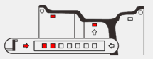
... ...
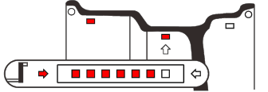
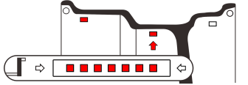 | Длинный звуковой сигнал означает достижение положения приклеивания груза
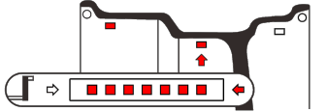 | Звуковой сигнал становится ближе и быстрее по мере приближения к цели.

В положение дисбаланса (рис. 28, 55г снаружи) - индикатор снаружи мигает, а также тем временем стрелка указывает на выдвигание измерителя. Возьмите груз весом 55 г, снимите с него заднюю пленку и расположите груз на конце измерителя липкой стороной вверх (рис. 29)
Выдвиньте измеритель, как показано на
рис.30, прочно прикрепите груз в
в указанном положении для коррекции

дисбаланса по наружной плоскости
коррекции.

Рис.30 Подсказки для EALU2, приклеивание грузика со звуковым сигналом.
23
5.3.5.3.2 Работа с клейкими грузиками, устанавливаемым с внутренней стороны ( EALU ).

Нажать чтобы автоматически расположить и зафиксировать положение дисбаланса с внутренней стороны. В режиме балансировки EALU1, операции внутреннего и внешнего баланса одинаковы. См. рис. 31.

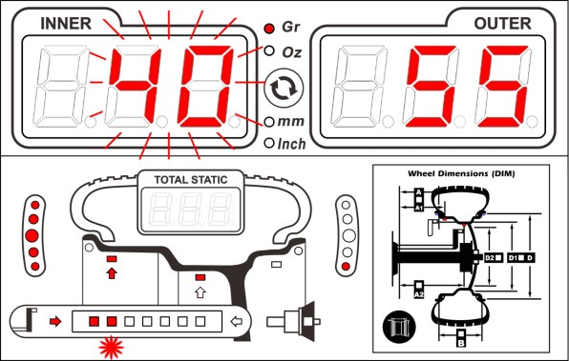

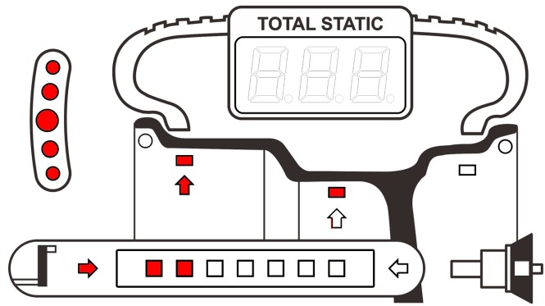Рис.31 Положение внутреннего дисбаланса в режиме EALU1

В режиме балансировки EALU2 внутренний грузик – набивной (см. рис. 20.2). Закрепите грузик показанный для «ВНУТРЕННЕГО» («INNER») положения, указанного лазером.

5.3.6 SPL - Функция разделения грузиков за спицами

Эта функция состоит в том, чтобы разделить грузик, который необходимо прикрепить снаружи, на 2 эквивалентных груза и спрятать их за двумя соседними спицами, чтобы не ухудшать внешний вид диска. Он имеет два режима, SPL1 и SPL2, которые можно выбрать с помощью настроек в главе 6.5.8. В режимах ALU2, ALU3 и EALU, если есть дисбаланс снаружи, нажмите чтоб войти в режим SPL. Во время работы в режиме SPL нажмите или для остановки работы (при необходимости).

5.3.6.1 Режим SPL1

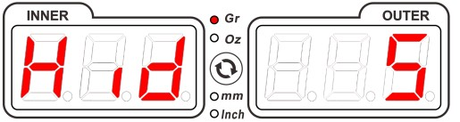Первым шагом в режиме SPL1 является выбор количество спиц.（Рис.32）

5.3.6.1.1 Выберите количество спиц

Нажмите и удерживайте кнопку и
24
Рис.32 Выбор количества спиц в
SPL 1 режиме

в то же время вращайте колесо для ввода количества спиц (от 3 до 10) - Рис.33.

3 спицы | 4 спицы | 5спиц | 6 спиц | 7 спиц | 8 спиц | 9 спиц | 10 спиц

Рис.33 Разделение по количеству спиц

5.3.6.1.2 Подтверждение фазы (выбора) спицы.

Выберите любую спицу как начальную и поверните ее на «12

Часов», нажмите или же тo подтвердить начальную точку. Функция разделения завершена (Рис.34.

После разделения - снаружи появятся два положения для корректировки дисбаланса (за исключением того, когда исходное положение дисбаланса окажется строго позади одной спицы). Теперь положения для установки двух клейких находятся за спицами, а общий вес эквивалентен исходному весу для корректировки дисбаланса (Рис.35).

SPL1 удобно делать для регулярно расположенных спиц. Однако существует ограничение для других структурных спиц. Например, спицы на рис. 36 можно разделить только таким образом. В то время как на рис.37 для соседних спиц нет возможности выполнить разделение.
5.3.6.2 Режим SPL2

SPL2 — более гибкий режим, который позволяет выполнить разделение грузиков за соседними спицами.
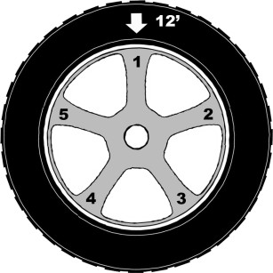
25
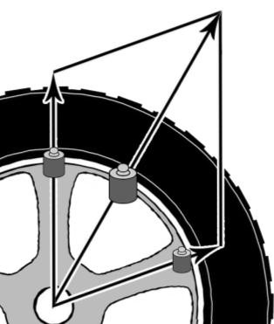Рис.34 подтвердить фазу

Рис.35 вектор разделения

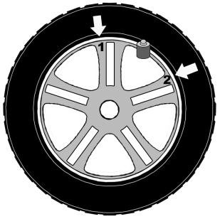
Рис. 36 SPL1

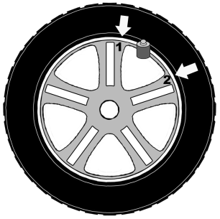
Рис.37 SPL2

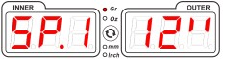
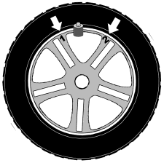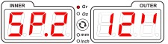5.3.6.2.1 Выберите первую спицу
 | 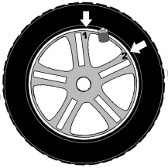 | 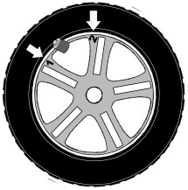

Выберите Spoke1 рядом с положением дисбаланса (рис. 38), в положении «12 часов».
Нажмитеили чтоб
подтвердить.

5.3.6.2.2 Выберите вторую спицу
Рис.38 Операция разделения грузиков SPL2

Выберите спицу 2 рядом с положением дисбаланса поз. 2 (рис. 38). В положении «12 часов» нажмитеили для подтверждения. Процедура SPL2 закончена.

Так же, как и SPL1, после разделения появятся два положения дисбаланса, а положения приклеивания грузиков находятся за спицами. Вес и положение двух грузиков эквивалентны одному исходному грузику (Рис. 35)

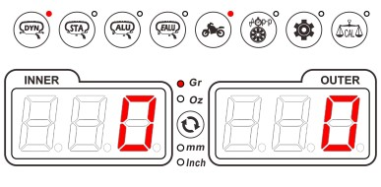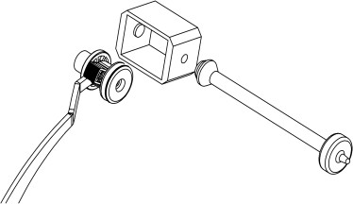5.3.7 Балансировка мото колес

Балансировка мото колес состоит из статического и динамического режимов

и должна
Рис.39 Режим балансировки мотоциклаРис.40 Установка удлинителя

выполняться со специальными аксессуарами. Нажмите кнопку чтобы войти в режим динамической балансировки мото колес (рис. 39)
Как указано на рис. 41, установите специальный адаптер-зажим и удлинитель для щупа-измерителя (рис. 40)

5.3.7.1 Операция по обнулению веса адаптера мото аксессуара

В станке предусмотрена специальная функция обнуления веса мото адаптера для обеспечения более точных измерении.
26

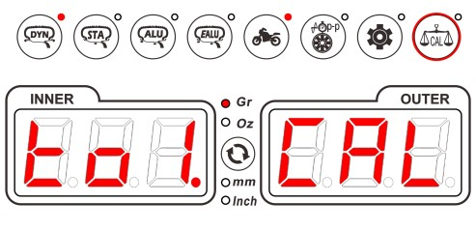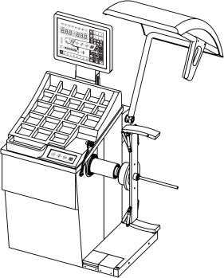Нажать для входа
в режим обнуления （Рис.42.
Закрыть кожух для запуска
операции.

Когда измерение завершено, как внутренний, так и внешний дисплей отображают 0 , 0. Процедура обнуления закончена.
5.3.7.2 Динамическая мото балансировка.

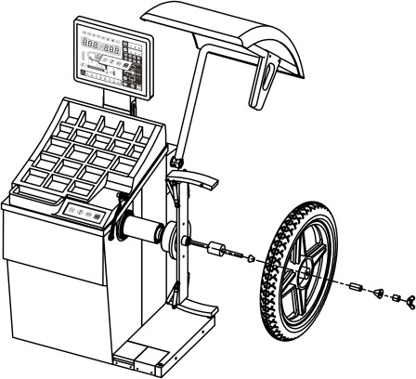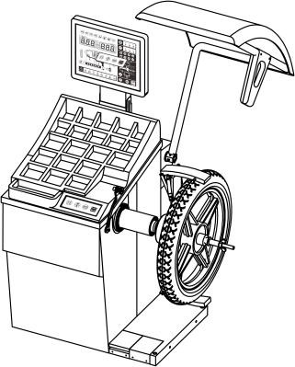Рис. 42 Обнуление собственного веса мото аксессуара

Рис.43 Установка специального зажима-адаптера для мото колес
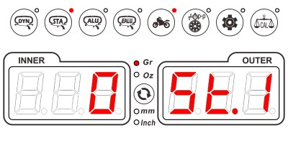Установите колесо на балансировочный станок, как показано на рис. 43.
Этапы измерения и операции балансировки такие же, как и при стандартной динамической балансировке, описанной в
Главе 5.3.1.

5.3.7.3 Статическая мото балансировка.
В режиме балансировки мото колес, нажмите

Рис.44 измерение статического баланса колеса мотоцикла

для входа в режим статической балансировки. Этапы измерения и операции балансировки - такие же, как и статической балансировке, описанной в главе 5.3.2.

5.3.8 Режим измерения радиального биения и осевого биения.

Этот режим предназначен для предоставления пользователю объективной оценки состояния обода путем проверки радиального биения обода и погрешности осевого биения, а также положения максимального значения биения.
27

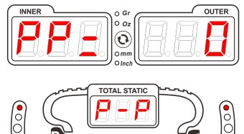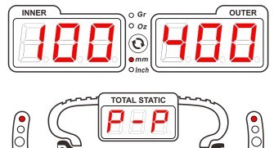В режиме балансировки колес нажмите для входа в режим измерения биений обода (рис.45).

Эта операция должна выполняться на поверхности внутренней кромки обода, поэтому грузики на внутренней плоскости обода должны быть удалены, чтобы обеспечить отсутствие препятствий на контролируемой поверхности.
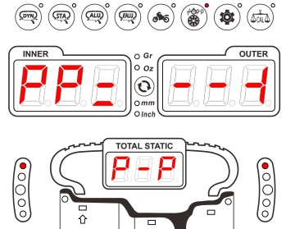Во время измерения нажмите или для остановки - если нужно вернуться к предыдущему режиму измерения.

Шаг | Иллюстрация | Изображение
1 | Войти в режим измерения биения (см.  Фото справа). Используйте левую руку, чтобы выдвинуть измеритель, подведя его я до упора во внутреннюю стенку края обода. Удерживайте O-образное кольцо на конце измерителя так, чтобы оно было вплотную к ободу и чтоб было обеспечено его качение по ободу. По окончании нажмите правой рукой, чтобы перейти к шагу 2.
2 | См. картинку справа. Прижав левой рукой O-образное кольцо на конце измерителя к измеряемой поверхности на диске медленно проворачивайте колесо вперед правой рукой, чтобы начать измерение биения.  Когда значения отображаются с обеих сторон, это означает, что выполняется измерение. Измерение завершается после одного оборота, затем войдите в режим отображения выполненных измерений (шаг 3) |  | 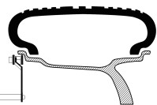  &
3 | Отображаемое значение показывает:  1. Максимальное значение осевого биения (в данном случае составляет 1,0 мм.)  2. Максимальное значение радиального биения (составляет 2,4 мм). Вращайте колесо, пока не загорятся все индикаторы положения внутреннего баланса. Это означает, что осевое биение в этой позиции максимальное. Вращайте колесо до тех пор, пока не загорятся все индикаторы положения внешнего баланса, что означает, что радиальное биение в этой позиции максимальное. | 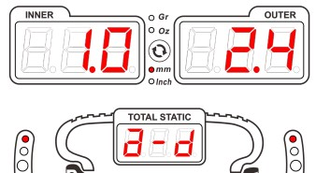
Рис.45 Измерение значений биения
5.3.9 Функция Мульт-Оператор (режим нескольких пользователей).
28
Эта функция предназначена для управления различными режимами и предпочтениями, используемыми разными пользователями.

Нажмите чтобы выбрать между пользователем 1, 2 и 3. (Рис. 46), и результат будет сохранен автоматически.
При переходе в режим нового пользователя станок сохранит весь режим предыдущего пользователя, а затем запустит режим нового пользователя,
включая режим измерения, параметры колеса единицу измерения, тип грузика, настройки, итд.
Статус пользователя 1
Рис.46 Выбор в режиме «мультиоператор»

Между тем, рабочее время каждого пользователя можно узнать в разделе «Информация об использовании см. главу 6.1.2. Эта функция может управлять разными операторами («мультикомандность») и может управлять балансировкой колес из разных партий и с разными параметрами (применяется в основном для шинных заводов).
5.3.10 Ввод информации о материале балансировочного грузика
Грузики, изготовленные из различных материалов, могут незначительно влиять на результат балансировки из-за их веса и формы. При относительно строгих требований к результату следует выбрать соответствующий материал, чтобы обеспечить точность балансировки.
Нажимать тo выберите грузик Fe (железо), Pb (свинец) или Zn (цинк)

（Рис.47） и выбор будет сохранен
автоматически.

5.3.11 Использование аксессуаров

Выбран грузик Fe
Рис.47 Управление материалами противовеса

Настройки касаемо используемых аксессуаров – см. в п. 6.6., в режиме балансировки нажмите когда отобразится 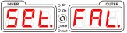 нажмите чтоб отобразилось 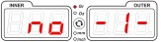
В этом режиме нажмите
29
для выбора аксессуара, который будет использоваться нажмите чтоб вернуться в режим балансировки и будет гореть индикатор

Установите аксессуар, соответствующий номеру, показанному на рис.14. Аксессуар позволит обеспечить точность измерения.
5.3.12 Использование клавиш быстрого доступа.
Удобные клавиши быстрого доступа (Рис. 48) упрощают поиск основных функций и управление ими.
5.3.13 Дополнительные функции.
5.3.13.1 Функция точного отображения значения баланса
Во время балансировки нажмитеи не отпускайте кнопку, «ВНУТРЕННИЙ» (“INNER”) и «ВНЕШНИЙ» (“OUTER”) индикаторы будут отображать точное значение дисбаланса. Если отпустить , станок вернется к состоянию округленного отображения дисбаланса (рис. 49).
Если пользователь желает сохранить «точное состояние отображения», нажмите и одновременно.
5.3.13.2 Режим очистки колес
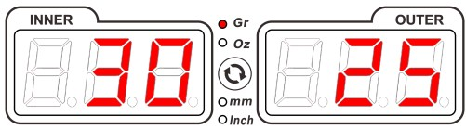Функция очистки предназначена для режима клейких грузиков, чтобы обеспечить достаточную чистоту внутренней поверхности обода колеса чтоб то приклеить грузик.

Нажать ，окно покажет положение приклеивания «12» или «6» - положение для очистки (рис. 50), и лазер также укажет точное 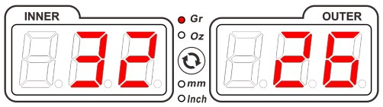положение.
5.3.13.3 Функция освещения
У станка есть функция освещения.

Округленное отображение
Точное отображение
Рис.49 Точное и округленное отображение

Она применяется при установке клейкого грузика и выполнении замеров внутренним щупом-измерителем. В любом режиме измерения можно включить или выключить освещение, нажав. В целях безопасности свет автоматически выключается после
100 секунд.
30

5.3.13.4 Функция перехода в ждущий режим.
Эта функция может быть активирована как указано в главе 6.5.3. Без каких-либо операций в течение установленного времени ожидания балансировочный станок автоматически переходит в «спящий» режим. При этом система отключит основные части, работающие от электричества, и отобразит «спящий» режим. Нажатие любой клавиши или любой операции – выводит станок из ждущего режима.
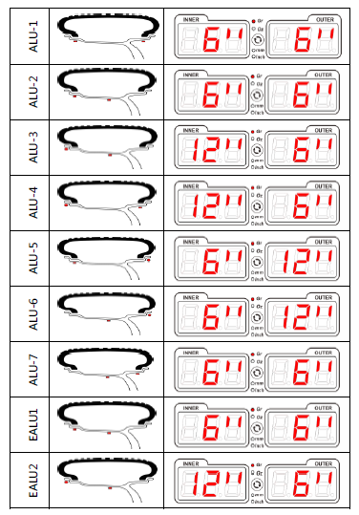
5.3.13.5 Режимы точной балансировки и режим экономии грузика.
Режим экономии массы грузиков можно включить как указано в п. 6.3.3. Для точной балансировки в режиме динамической балансировки, когда значение внутреннего и внешнего дисбаланса <5 г (стандарт), а общее значение статического баланса также <5 г, будет отображаться «0», «0», что можно принять за идеальное. Режим точной балансировки может устранить остаточный дисбаланс, таким образом улучшив качества баланса. Принимая во внимание, что режим балансировки с экономией веса, по сравнению с режимом точного баланса, может не только отвечать требованиям точности но и экономить грузики лучшем виде, таким образом постепенно помогает сэкономить деньги.
Рис. 50 Состояние (положение) для очистки диска
5.3.13.6 Функция быстрого переключения единиц измерения
При измерении дисбаланса или ввода параметров колеса, единицы измерения грамм/унция или мм/дюйм
можно изменить между в любое время
31

нажав.

6. Настройки системы

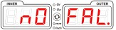6.0 Навигация по системным настройкам.

В случае, если настройка аксессуара не выбрана, нажмите, чтоб выбрать
а затем войдите в меню системных настроек. В случае, если выбрана настройка аксессуара, сначала отобразится , а затем снова нажмите чтоб войти в меню системных настроек Рис.52），Чтоб редактировать, выйти или сохранить – используйте кнопки, показанные на Рис.51.
Сохранить и выйти | Ввод подтверждение | Добавление (вверх) | Минус (вниз) | Вращать колесо для считывания

6.1 Информационный запрос（Рис.53）
6.1.1 Информация о программе
Отображается номер версии и дата выпуска.

6.1.2 Информация об использовании
Показывает общее время работы
Рис.51 Функция кнопки управления

станка и время работы каждого от одного до трех пользователей.
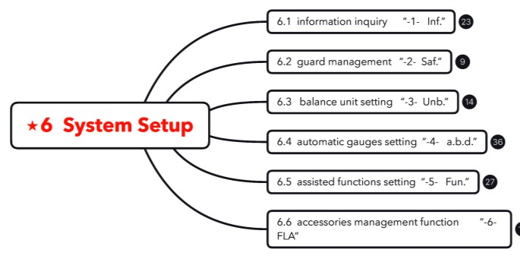6.1.3 Информация об ошибке

Эта функция состоит в том, чтобы проверить системную ошибку по коду ошибки, чтобы выяснить, в чем проблема. Если пусто, то ошибок нет
Рис.52 Системные настройки

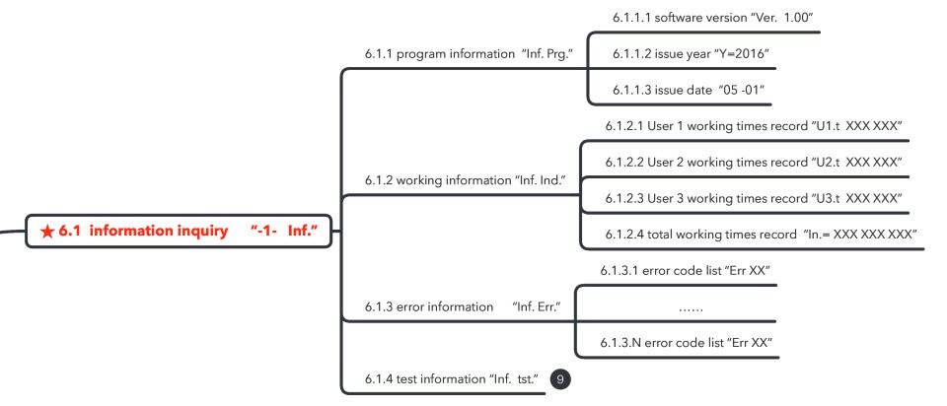

Рис.53 запрос информации
32

6.1.4 Тестовая информация（Рис.54）
Это встроенный инструмент для диагностики рабочего состояния каждого узла балансировочного станка.
6.1.4.1 Тест панели дисплея

При входе в эту настройку цифровые сегменты и LED индикаторы будут загораться один за другим с электрическими звуковыми сигналами.

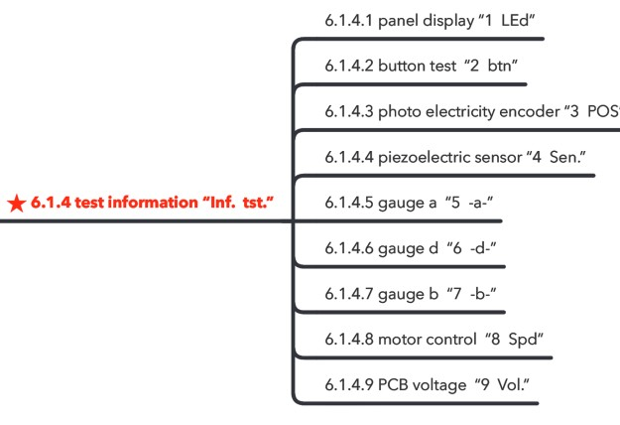
Рис.54 тестовая информация

6.1.4.2 Проверка кнопок и переключателей

Войдя в эту настройку, нажмите кнопки на панели или включите переключатели кожуха и переключатель педали, их соответствующая кнопка и иконка включения будет отображена на внутреннем и внешнем дисплее. Выход из теста кнопок/переключателей - нажатием и одновременно.

6.1.4.3 Тест фотоэлектрического энкодера

Войдя в эту настройку, поверните колесо, внутренний и внешний дисплеи отобразят угол поворота POS = 0 ° ~359 °. Тем временем индикаторы P0, P1, P2 показывают состояние энкодера в режиме реального времени. (Рис. 55)
6.1.4.4 Тест пьезоэлектрич. датчика

При входе эту настройку соответствующие данные разных датчиков будут отображаться на экране (рис. 56)
33

P0 P1 P2

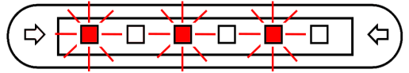

Рис.55 Тест фазы

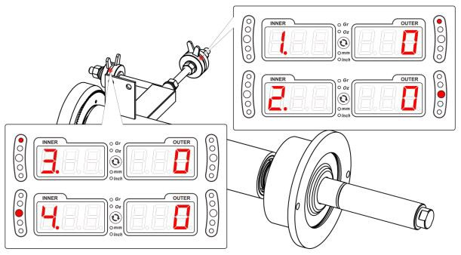

Рис.56 Тест пьезоэлектрического датчика

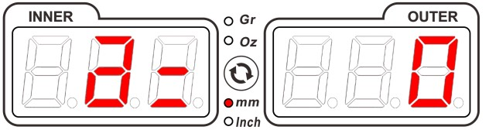

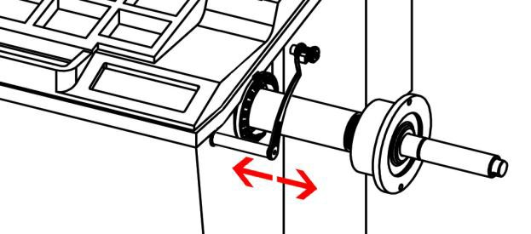

Рис. 57 Тест щупов- измерителей
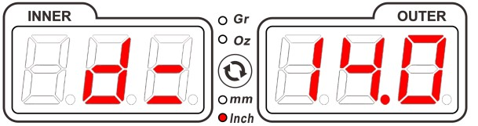Значения изменяются между
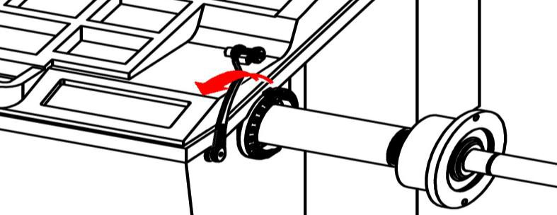-2048 и +2048 при изменении оказываемого давления.
В статике данные приблизительно равны 0. Каждый датчик имеет два
канала, переключение – нажатием

6.1.4.5 Тест щупа-измерителя «а»

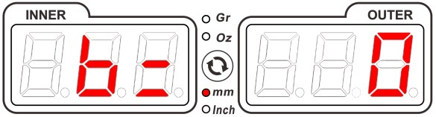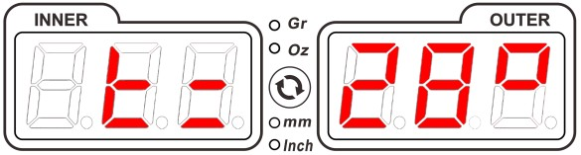Войдя в это меню длина измерителя расстояния «а» при его вытягивании должна совпадать с показаниями на дисплее - диапазон a=0~350 мм (рис. 57). Нажать если нужно изменить единицы изм. длины.
6.1.4.6 Тест щупа-измерителя «d»

Вращение в прямом направлении | Вращение в обратную сторону | Мотор заблокирован
Войдя в это меню поднимайте измеритель диаметра «d», на дисплее будет отображаться соответствующий диаметр обода (рис. 58 d = 14,0”
Нажать для переключения между диаметром и углом.
Нажать если нужно изменить единицу измерения диаметра.

6.1.4.7 Тест измерителя ширины «b»
Войдя в это меню поднесите руку или предмет к ультразвуковому датчику B,
на экране отобразятся считанные показания от датчика до предмета
Рис.58 Тест измерителя диаметра «d»

Рис.59 Тест измерителя ширины «b»

Рис.60 Кнопки для теста двигателя

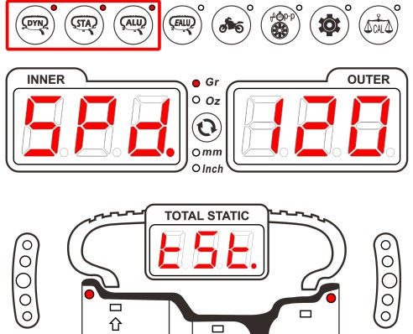

Рис.61 Тест управления двигателем

(рис. 59)
34

Нажмите чтоб перейти в меню проверки температурной компенсации. Под температурой подразумевается комнатная температура. Нажмите, чтобы изменить единицу измерения ширины.
6.1.4.8 Управление двигателем

Вход в это меню показан на рис. 61. Управляйте двигателем, нажимая и не отпуская соответствующую кнопку, показанную на рис. 60. Во время вращения внутренний и внешний дисплей отображают скорость вращения балансировочного вала в режиме реального времени в единицах измерения об/ мин.
6.1.4.9 Проверка напряжения печатной платы

При входе в эту меню у будет отображаться напряжение всех ключевых узлов на печатной плате. См. диапазон напряжений в Таблице 6.
Та6л. 6 напряжение на печатной плате

Наименов. | +12В | VCC | VDD | AVCC | AVSS | -12В
Код | «V12» | «Vcc» | «Vdd» | «AVc” | «V5» | «V=»
Диапазон | 10,5~13 В | 4,7~5,3 В | 3,0~3,4 В | 4,7~5,3 В | -5,3~-4,7 В | -13~-10,5 В

6.2 Управление защитным кожухом（Рис.62）

6.2.1 Настройка работы с защитным кожухом
Настройки кожуха - должны быть выполнены для эффективной защиты оператора в соответствии с различными требованиями местного законодательства.
Когда эта настройка активна, измерение можно начать, только когда защитный кожух закрыт. Если кожух открыть во время измерения, вращение колеса тормозится и останавливается автоматически.
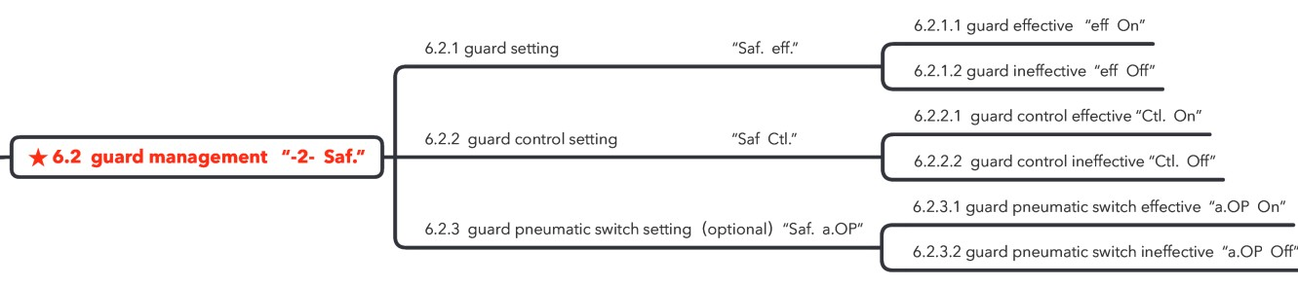

Рис.62 Управление кожухом

Когда эта настройка неактивна, пункты 6.2.2 и 6.2.3 не будут отображаться.
Установлен защитный кожух или нет - на работу самого балансировочного станка это никак не повлияет.
35

6.2.2 Настройка эффективности защитного кожуха
Когда эта настройка активна при закрытии защитного кожуха начинается измерение дисбаланса колеса.

6.2.3 Настройка пневматического привода защитного кожуха (доп. опция)
При установке этого аксессуара активируйте включите его. Нажать или，
кожух автоматически закроется или откроется. Кожух также можно открыть или закрыть вручную.
6.3 Настройка единиц измерения дисбаланса（Рис.63）
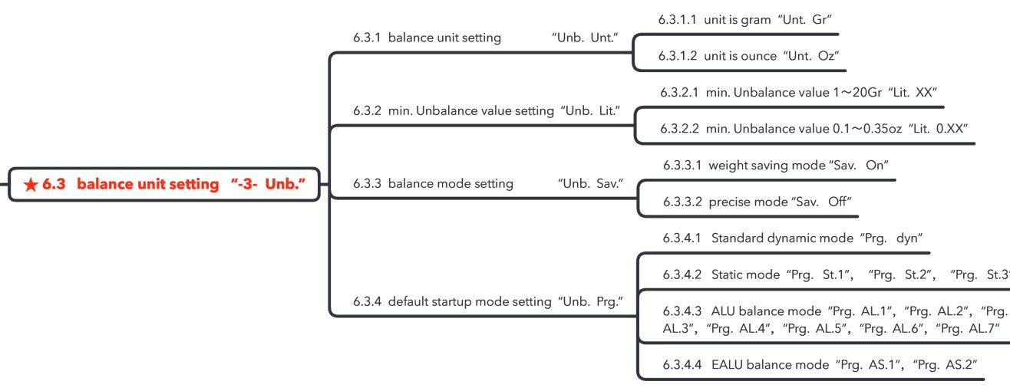

Рис.63 настройка единицы измерения дисбаланса

6.3.1 Единица измерения дисбаланса по умолчанию
Грамм или унция.

6.3.2 Настройка минимального порогового значения дисбаланса

Диапазон: 0~50 грамм или 0~1,75 унции. Любое значение меньше этого невидимо (считается нулевым).

6.3.3 Настройка режима баланса (Balance mode setting)

В этой настройке «Вкл.» означает режим экономии веса; «Выкл.» означает точный режим.

6.3.4 Настройка режима запуска по умолчанию
36

На заводе предустановлена программа стандартной динамической балансировки при включении. См. Таблицу 7.
 | Код режима
Стандартн. Динамич. балансировка | «dyn».
Статический баланс. 1~3 | «St.1» | «St.2» | «St.3»
ALU программы 1~7 | «AL.1» | «AL.2» | «AL.3» | «AL.4» | «AL.5» | «AL.6» | «AL.7»
EALU программы 1~2 | «EA.1» | «EA.2»

6.4 Настройки автоматического измерителя (рис. 64)
6.4.1 Единицы измерения автоматического измерителя «а»
мм/дюйм.
6.4.2 Разрешение автоматического измерителя «а»
Метрическая система: 1 мм/5 мм
Британская система: 0,1 дюйма/0,2 дюйма
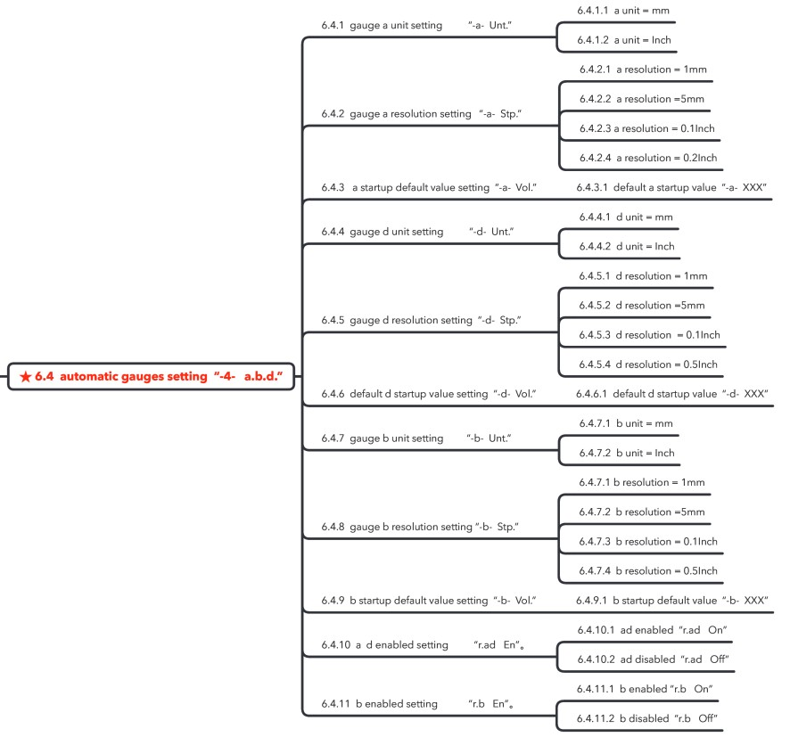6.4.3 Значение для автоматического измерителя «а» по умолчанию при старте. Диапазон этого значения составляет 10~350 мм. Значение по умолчанию: 115 мм.
6.4.4 Автоматический измеритель диаметра “d”
мм/дюйм.

6.4.5 Разрешение автоматического измерителя диатмера “d”

Метрич. система：
1мм/5мм
Британская система：
0.1 /0.5 дюйм

Рис.64 Настройка автоматических измерителей
37

6.4.6 Значение по умолчанию для автоматического измерителя диаметра «d» при запуске.
Диапазон этого значения составляет 254 ~ 813 мм (10 дюймов ~ 32 дюйма). Значение по умолчанию 572мм(22,5 дюйма).
6.4.7 Единицы измерения автоматического измерителя ширины «b»
мм/дюйм.
6.4.8 Разрешение автоматического измерителя ширины «b»
Метрическая система: 1 мм/5 мм; Британская система: 0,1”/0,5”
6.4.9 Значение по умолчанию для автоматического измерителя ширины «b» при запуске.
Диапазон этого значения составляет 38–636 мм (1,5–25 дюймов). Значение по умолчанию 209мм(8,25 дюйма).
6.4.10 Активация измерителей диаметра и расстояния «a» и «d».
Автоматические измерители “a” и “d” собраны вместе. Этот параметр может одновременно включать и выключать a&d. Эта функция используется, чтобы отключить измерители когда в них есть неисправность, а затем ввести значения a&d вручную.
6.4.11 Активация измерителя ширины “b”
Данная настройка состоит в том, чтобы включить или выключить автоматический измеритель ширины «b».
6.5 Настройка вспомогательных функций（Рис.65）
6.5.1 Активация звукового сигнала
Настройка включает или отключает электрический звуковой сигнал.
6.5.2 Настройка звукового сигнала
Настройка включает/выключает автоматический звуковой сигнал при приклеивании грузика.
6.5.3 Настройка функции перехода в ждущий («спящий») режим.

Войдя в настройку, включите или отключите переход в ждущий режим или установите время перехода с помощью вала (5мин, 10мин, 15мин, 20мин, 25мин, 30мин, 40мин, 50мин, 60мин, 90мин, 120мин)
38
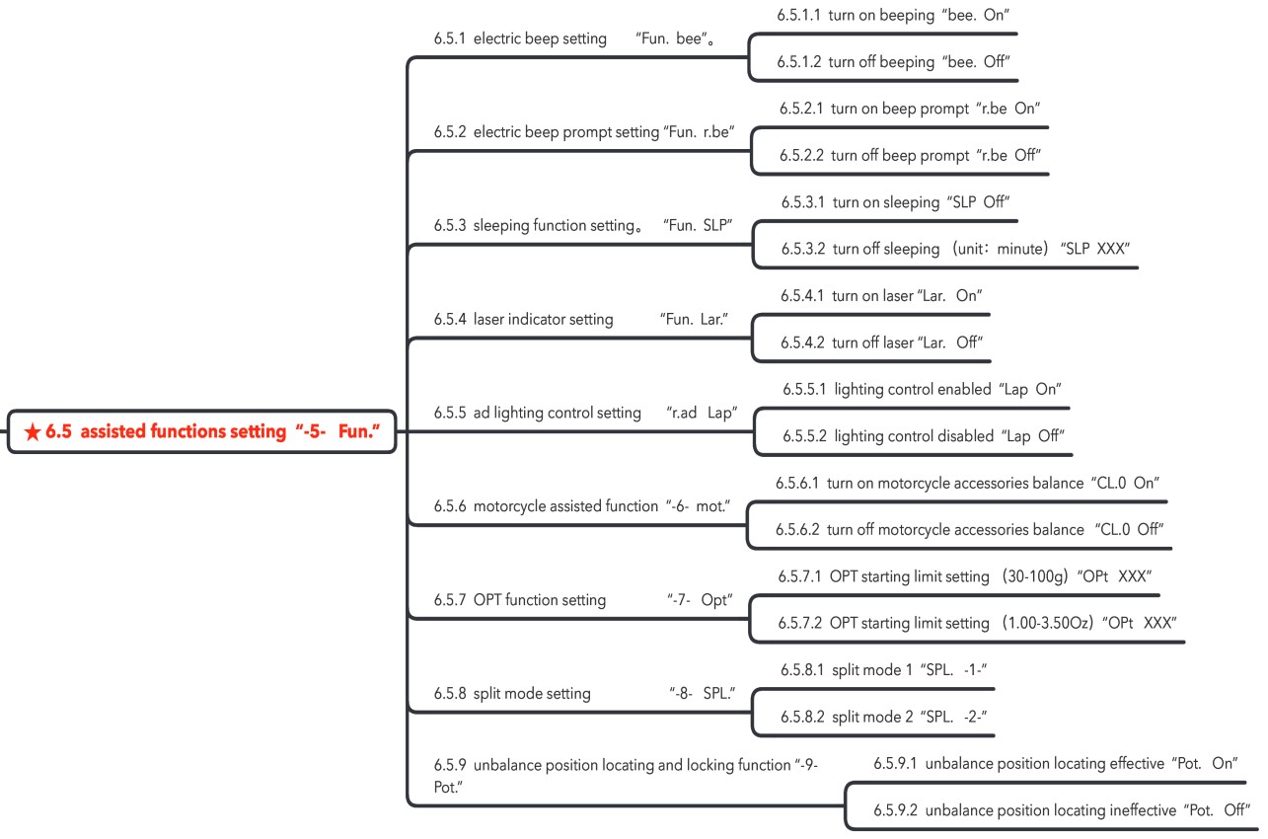
Рис.65 Настройка вспомогательных функций

6.5.4 Настройка функции лазерного индикатора
Функция состоит в том, чтобы выключить или включить лазерный индикатор положения клейкого или набивного грузика.
6.5.5 Настройка управления освещением автоматического измерителя «a» и «d»
Настройка используется для включения или выключения освещения для требуемой эффективности.

6.5.6 Функция для колес мотоциклов.
Функция состоит в том, чтобы включить/отключить функцию балансировки с мотоциклетными аксессуарами.
6.5.7 Настройка функции оптимизации (OPT)
Функция заключается в установке минимального значения для выполнения оптимизации. Диапазон 30грамм ~ 100 грамм (1,00 ~ 3,50 унции). Когда максимальное значение статического баланса превышает данное установленное значение, функцию оптимизации будет выполнить можно.

39

6.5.8 Настройка режима разделения грузиков (SPLIT).

Текущий режим разделения грузиков может быть задан как «SPL -1-» или «SPL -2-».
6.5.9 Функция определения положения дисбаланса и блокировки

Предназначена для включения или выключения функции автоматического позиционирования и блокировки.

6.6 Функция управления аксессуарами

Данная функция заключается в настройках касаемо аксессуаров, используемых на станке (рис. 66), чтобы убедиться, что размеры аксессуаров не влияют на результат балансировки. Войдя в эту настройку, выберите номер соответствующего аксессуара, нажмите для входа, нажмите или нажмите а затем одновременно поворачивайте балансировочный вал вперед (+) или назад (-), чтобы отредактировать размер аксессуара. Нажимать для сохранения настройки и выхода.
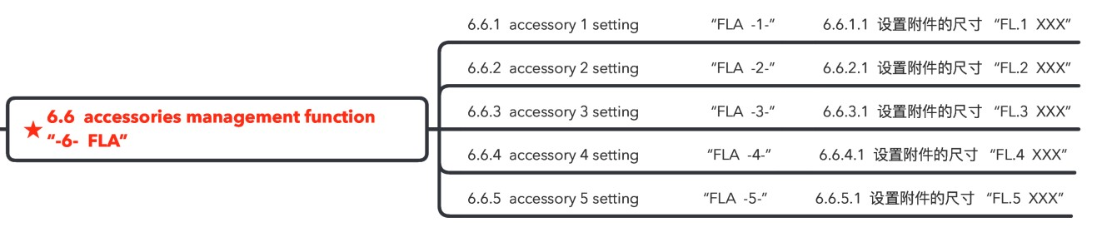
Рис.66 настройка вспомогательных функций

７Программы калибровки.

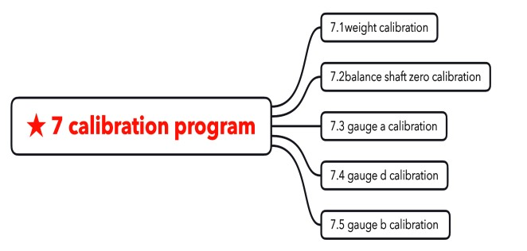Нажмите для входа в калибровку. Нажмите или и одновременно вращайте балансировочный вал вперед
(+） или назад（-） для выбора соответствующего элемента калибровки и
Нажмите для ввода.

См. рис. 51 для описания функций кнопок.

7.0 Программы калибровки（Рис.67，Рис.68）
40

Рис.67 Программа калибровки

Табл. 8 Содержание программ калибровки
Наименование | Код | Описание
☻калибровка с помощью грузика | 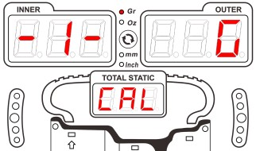 | Калибровка значения баланса со стандартным грузиком
☻калибровка-обнуление вала |  | Компенсация (калибровка) величины дисбаланса вала
☻ калибровка измерителя  расстояния «а» |  | Калибровка нуля измерителя  расстояния «а»
☻ калибровка измерителя диаметра «d» |  | Калибровка нуля измерителя диаметра «d» и положения приклеивания грузиков  оклибрация
☻калибровка измерителя ширины «b» |  | Калибровка нуля измерителя ширины «b»

Шаг | Операция | Отображение | Ед. измер
Калибровка нуля с колесом | 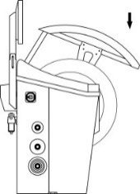 | 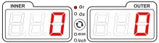 | грамм
 |  | 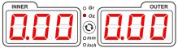 | унция
Калибровка с грузиком снаружи |  |  | грамм
 |  |  | унция
Калибровка с грузиком изнутри | 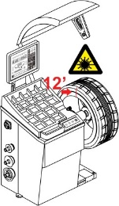 | 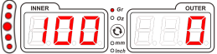 | грамм
 |  | 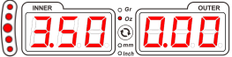 | унция
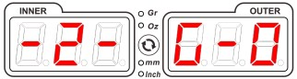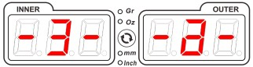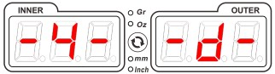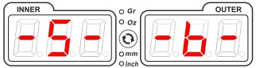7.1 Калибровка с помощью грузика.
7.1.0Калибровочный инструмент:

Колесо со стальным диском

(рекомендуется 14~17 дюймов) и стандартный грузик 100 г (3,50 унции), поставляемый со станком. Войдя в калибровку с помощью грузика, следуйте 3-м шагам в 7.1.1 ~ 7.1.3.

Прежде всего выполните калибровку нуля.
7.1.1 Калибровка нуля
Рис.68 Программа калибровки с грузиком

Установите колесо на балансировочный станок, закройте защитный кожух и выполните калибровку нуля (рис. 68.1. После измерения программа автоматически переключится на стандартную калибровку с наружным положением грузика.
41

7.1.2 Калибровка при наружном положении грузика.

Как показано на рис. 68.2, закрепите 100-граммовый стандартный грузик в положении «12 часов», закройте защитный кожух, чтобы начать калибровочное измерение. После измерения программа перейдет к калибровке с установкой грузика с внутренней стороны.
7.1.3 Калибровка при положении грузика изнутри.
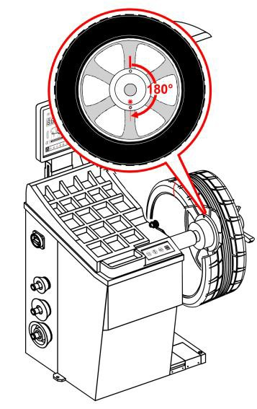Снимите грузик с внешней стороны (рис. 68.3), закрепите его на внутренней плоскости диска в положении «12 часов», закройте защитный кожух, чтобы выполнить калибровочное измерение. После измерения
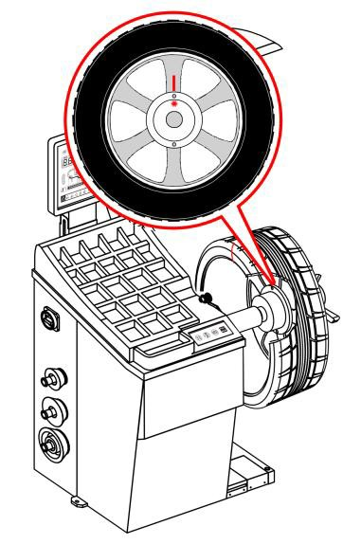калибровка с помощью грузика завершена, и система возвращается к п. 7.0.
7.2 Калибровка-обнуление вала станка.

7.2.0 Инструмент для калибровки:

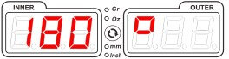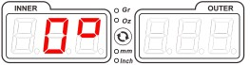Колесо со стальным диском
Рис.70 Калибровка вала. Шаг 2
Рис.69 Калибровка вала. Шаг 1
(рекомендуется 14~17 дюймов).

Выполняется в два шага, как показано ниже.
7.2.1 Шаг 1 (Рис. 69）

Установите колесо и отметьте изнутри обод и вал. Закройте защитный кожух, чтобы запустить калибровочное измерение для вала. После измерения ослабьте колесо и поверните колесо относительно вала на 180 градусов, затем снова зафиксируйте колесо.
7.2.2 Шаг 2（Рис.70）
Закройте защитный кожух, чтобы запустить калибровку. После выполнения измерения – калибровка

завершена, и система возвращается к п. 7.0.
42

Рис. 72 Калибр XSTD-02

Шаг | Отображение | Операция
1 |  | 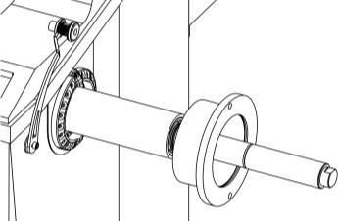
2
3 |  | 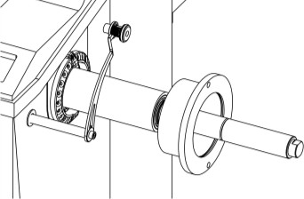

XSTD-02 - калибр, поставляемый со станком
7.3.0 Инструмент калибровки:

7.3. Калибровка щупов-измерителей
（Рис.72）

Войдя в программу калибровки измерителя, сначала приведите его в нулевое положение (рис. 71.1), нажмите, дисплей показывает «CL.a100”. Поставьте калибр между измерителем и корпусом станка (рис. 71.2), затем нажмите, дисплей показывает «a= XXX», которое меняется при вытягивании измерителя (рис. 71.3). Верните измеритель в нулевое положение и завершите его калибровку, программа вернется к п.7.0.

7.4 Калибровка измерителя диаметра «d»

7.4.0 Инструмент для калибровки XSTD-02:
Калибр XSTD-02 Рис.72), поставляемый со станком

7.4.1 Калибровка измерителя диаметра “d”Шаг1 (рис. 73.1)

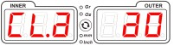

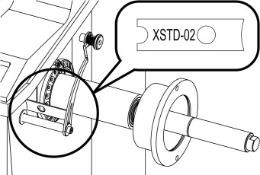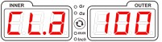

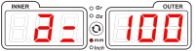

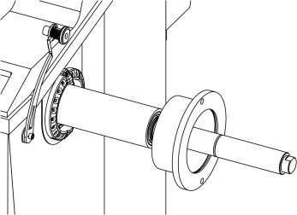Рис.71 Калибровка измерителя «а»
Шаг | Отображение | Операция
1
2 |  | 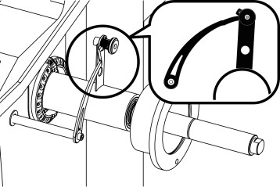
 |  | 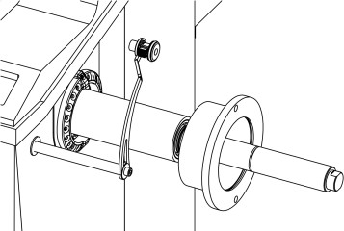
3 |  | 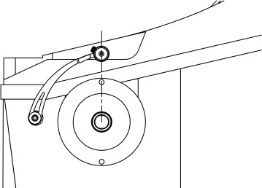

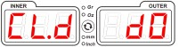

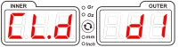

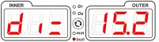

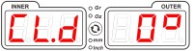

43
Рис. 73 Калибровка измерителя «d»

Войдя в программу калибровки “d”, сначала приведите измеритель диаметра в нулевое положение, дисплей показывает «CL.d d0».

7.4.2 Калибровка измерителя «d» Шаг 2
(Рис. 73.2)
Нажать ，отображается «CL.d d1». Поместите калибр между измерителем и балансирным валом, а затем нажмите, дисплей показывает «d= X.XX», которое меняется при вытягивании измерителя.
7.4.3 Калибровка измерителя «d» Шаг 3
(Рис.73.3）
Нажать, загорится лазерный индикатор. Установите головку измерителя на одной линии с лазерным индикатором, а затем нажмите, калибровка измерителя «d» завершена, и система возвращается к п. 7.0.
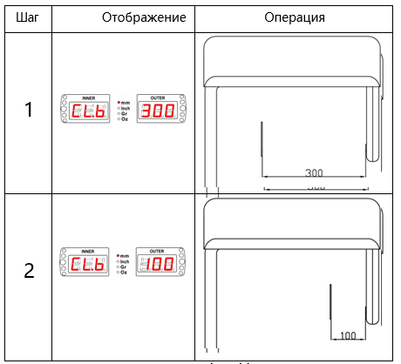
7.5 Калибровка измерителя «b»
Войдя в данный режим – установите
пластину на расстоянии 300мм от
измерителя «b»（Рис.74.1），нажмите；
Переместите пластину на расстояние
100мм от измерителя «b» （Рис.74.2 ），

нажмите калибровка измерителя ширины «b» окончена, программа возвращается к п. 7.0.
Рис.70 Калибровка
44

измерителя ширины «b”

8 Устранение неполадок

8.1 Описание общих кодов

См. таблицу 9 для описания общих кодов станка.

Табл 9 описание общих кодов

№ | Код | Значение | № | Код | Значениее
1 | «Выкл. Выкл.»  “Off Off” | Нажмите ее, чтобы остановить в случае аварии  эмерагентство | 2 | “Go Go” | Измерение
3 | «--- --|» | Для станков с автоматич. валом - снятие колеса | 4 | «|-- ---» | Для станков с автоматич. валом - установка колеса
5 | “- - ” | Статус ждущего режима | 6 | «а= ххх» | Ввод а
7 | «d= ххх» | Ввод d | 8 | «b = ххх» | Ввод b
9 | «а1= ххх» | Ввод а1 | 10 | «а2= ххх» | Ввод а2
11 | «d1= ххх» | Ввод d1 | 12 | «d2= ххх» | Ввод d2
13 | «6»” | Положение для очистки на 6 часов | 14 | «12»” | Работа в положении «12 часов»
15 | «CAL-G-» | Калибровка грузиком | 16 | « CAL G-0» | Калибровка нуля вала
17 | « CAL -а-» | Калибровка измерителя a | 18 | «CL.а а0» | Измеритель «a» в 0 полож  позиции
19 | « CL.а 100» | Измеритель «a» в положении 100 мм | 20 | «CAL -d-» | Калибровка измерителя “d”
21 | « CL.d d0» | Измеритель «d» в 0 положении | 22 | « CL.d d1» | Положение «1»измерителя d
23 | «CL.d 0°» | Головка измерителя «d» в 0 положении | 24 | «CAL -b-» | Калибровка измерителя b
25 | “CL.b xxx” | Измеритель «b» в положении “xxx” | 26 | “Spd xxx” | Cкорость ххх об/мин
27 | “tst” | Тестирование… | 28 | “no FLA” | Настройка «Нет аксессуара»
29 | “Set FLA” | Установка номера аксессуара | 30 | “-x- yyy” | Аксессyар «x» установлен как yyy мм
31 | “no. -1-”~  “no. -5-” | Настройка аксессуаров 1~5 | 32 | “FLA -1-”~  “FLA -5-” | Выбор аксессуаров1~5
33 | ”Opt“ | Операция оптимизации | 34 | ”SPL“ | Операция разделения грузиков
35 | “ Hid ” | Количество спиц в  Режиме SPL1 режиме | 36 | “ SP.1 ” | Первая спица в режиме SPL2
37 | “ SP.2 ” | Вторая спица в режиме SPL2 | 38 | “ tol. CAL ” | Операция компенсация (учета) веса мото аксессуара
39 | “ dyn bal ” | Динамическая балансировка | 40 | “St.1”~“St. 3” | Статическая балансировка 1~3
41 | “ALU -1-”~  “ALU -7-” | Режим балансаировки ALU 1~7 | 42 | “AL.S -1-”~  “AL.S -2-” | Режим EALU 1~2
43 | “P_P --|” | Готовность к измерению биений | 44 | “P_P 0” | Старт измерения биений
45 | a_d | Отображение результатов измерения биения  45

8.2 Строка оперативной информации и описание

В Таблице 10 приведены значения иконок на панели оперативной информации.

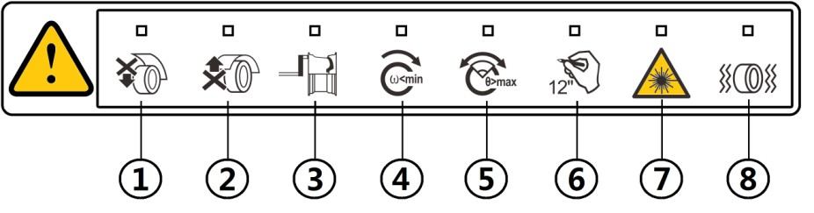

Рис.75 Оперативная информация

Табл 10 Значение символов оперативной информации
46

№ | Значение | № | Значение
1 | Защитный кожух не закрыт при запуске  Кнопкой «старт» | 2 | Измерение прервано,  потому что защитный кожух колеса открыт
3 | Ошибка, связанная со щупами-измерителями AD | 4 | Измерение прерывается из-за низкой  скорости вращения
5 | Углы не достаточно хорошо разделены | 6 | Необходимо отметить в положении диска «12 часов»
7 | Быстрая подсказка о работе лазерного индикатора | 8 | Нестабильное измерение из-за внешних  факторов

8.3 Описание кодов ошибок и пути решения
Табл. 11 Коды ошибок: описание и решения

№ | Код | Ошибка |  | Решение
1 | “Err 00” | Подъемник на находится на месте | Опустите подъемник на землю.
2 | “Err 01” | Защитный кожух не закрыт при нажатии кнопки запуска | Закрыть кожух. Если ошибка по-прежнему остается, это означает, что концевой выключатель неисправен. Ссылаясь на главу 6.2.1, отключите концевой выключатель. После замены выключателя снова включите (активируйте) его.
3 | “Err 02” | Скорость вращения не достигает стандартного значения | Обратитесь к главе 6.1.4.8, чтобы проверить вращение двигателя; Проверьте плату питания, если двигатель отключен;  Если двигатель включен, но вал не вращается, проверьте, не оборван ли ремень;  Если он вращается, но скорость ненормальная, проверьте оптический датчик. Если скорость отображается нормально, но на глаз меньше 150 об/мин, проверьте, что источник питания 50 Гц. Обратитесь к производителю за правильной информацией..
4 | “Err 10” | Измеритель расстояния «а» не активен | Выключите и перезапустите станок. Если ошибка не устранена, обратитесь к 6.1.4.5, чтобы проверить измеритель «а». Если он неисправен, обратитесь в сервисную службу; выключите функцию ввода «a&d», как указано в 6.4.10, и вводите значение a&d вручную пока станок не будет отремонтирован.
5 | “Err 11” | Измеритель расстояния «а» не откалиброван | Обратитесь к п. 7.3 для его калибровки.
6 | “Err 12” | Измеритель «а» не в нулевом положении | Привести в нулевое положение
7 | “Err 15” | Измеритель диаметра «d» не активен | Выключите и перезапустите станок. Если ошибка не устранена, обратитесь к 6.1.4.6, чтобы проверить измеритель «d». Если он неисправен, обратитесь в сервисную службу; отключите измеритель a&d, как указано в 6.4.10, и вводите значение a&d вручную пока станок не будет отремонтирован.
8 | “Err 16” | Измеритель «d» не откалиброван | Обратитесь к п. 7.4 для его калибровки.
9 | “Err 20” | Измеритель ширины «b» не активен | Выключите и перезапустите станок. Если ошибка не устранена, обратитесь к п. 6.1.4.7 для проверки «b». Если «b» не соответствует норме, проверьте, нет ли обрыва в его подключении (рис. 8). Обратитесь в сервисную службу. Выключите функцию b, как указано в 6.4.11, и вводите значение b вручную пока станок не будет отремонтирован.
10 | “Err 21” | Измеритель «b» не откалиброван | См. п. 7.5 для калибровки.
11 | “Err CAL” | Не сделаны заводские настройки | Обратитесь к производителю за инструкциями.
12 | “Err Dat” | Неверный процесс калибровки измерителя | Означает неправильные действия во время калибровки. Обратитесь к Главе 7 для правильной калибровки.
13 | “ Err SYS ” | Системная ошибка | Свяжитесь со службой сервиса  47

9. Приложение.

9.1 Электрические схемы

9.1. Схема HW9710

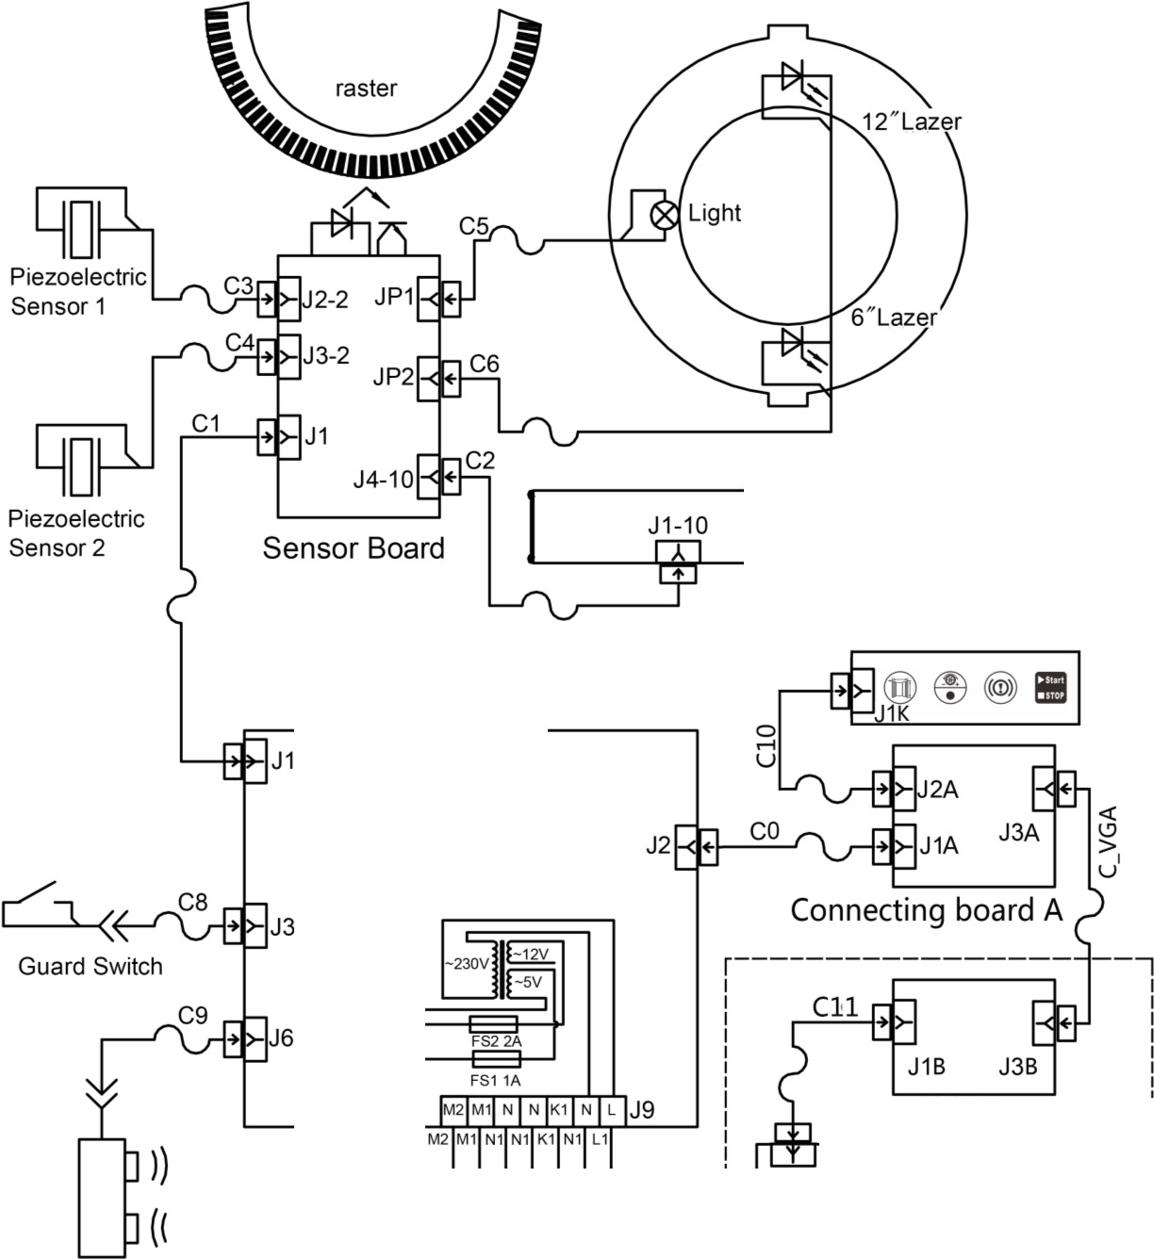узел лазерного освещения

Автоматич.измеритель

Панель клавиатуры

Плата CPU

ТС

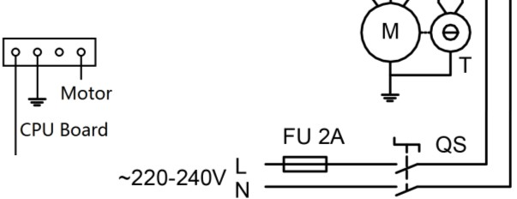Ультразвуков. измеритель
PE E Е

Рис. 76 HW9710 Электросхема
48

9.1.1 Электросхема HW9720

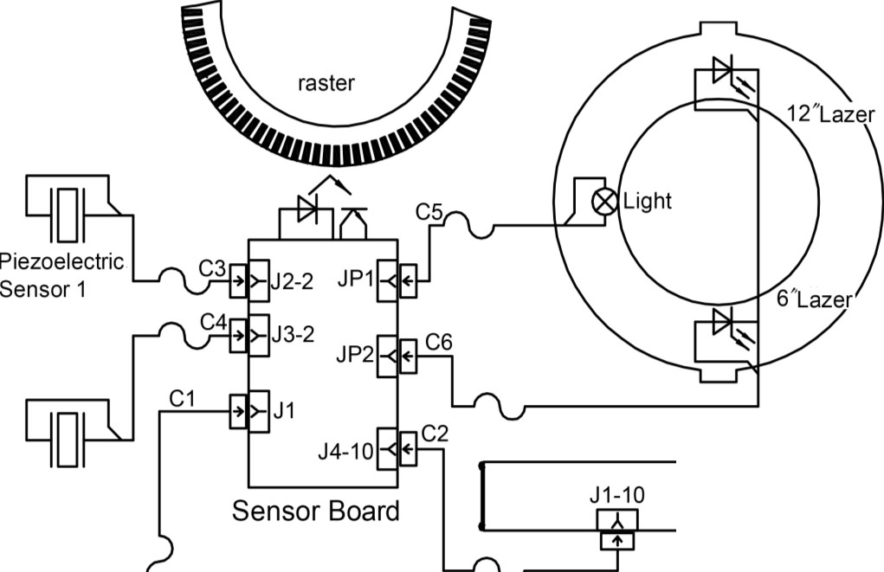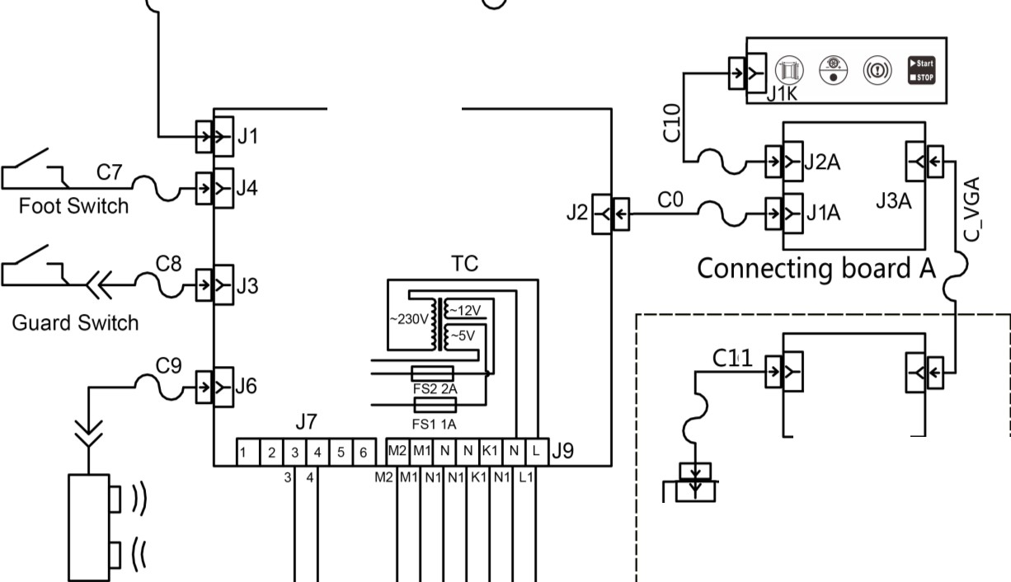узел лазерного освещения

Автоматич.измеритель
Пьезодатчик 2

клавиатура

Плата процессора

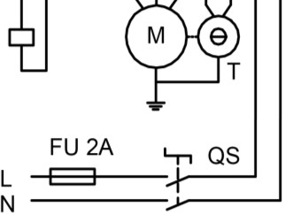Ультразвуковой измеритель

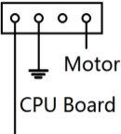РE E Е ЮВ

-220-240В

Рис. 77 HW9720 электрическая схема
49

9.2 Схема пневматической системы

9.2.1 Схема HW9720

Пневматический разблокировочный механизм

С1

Р3

Р4

4 I 12
В 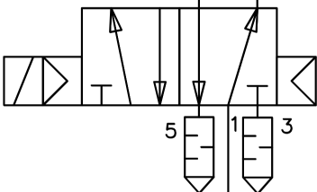

Р2

81

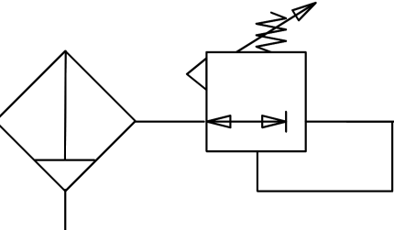S1
Р1

Рис.78 HW9720 Пневматическая схема
50

